Desafio QA · OrangeHRM
Documento de evidências: análise de requisitos, investigação de bug, regressão e automação
Item | Registro
Aplicação | https://opensource-demo.orangehrmlive.com/ (demo pública, compartilhada)
Versão exibida | OrangeHRM OS 5.9 (rodapé da tela de login e de todas as telas)
Data da coleta | 01/10/2026, coleta automatizada em 08:39 UTC via GitHub Actions; regressão de leitura 08:41 UTC
Usuário | Admin (credenciais públicas da demo). No momento da coleta, o usuário Admin estava vinculado ao colaborador "Bilol Abdurasul" (empNumber 7)
Ambiente isolado | OrangeHRM OS 5.9 oficial (imagem orangehrm/orangehrm:5.9) + MariaDB em Docker, usado apenas onde era preciso gravar dados
Navegador | Chromium (Playwright 1.56.0), 1440x900
Repositório da automação | https://github.com/fcramos296/orangehrm-automation

Autor: análise de QA para o desafio DBseller. Dados utilizados: sintéticos (nomes "Seed ..." / "Qa Auto ...", e-mails @example.com). Nenhum token, cookie ou dado pessoal real foi incluído neste documento.

Sumário
0. Ambiente, método e diferenças encontradas
1. Atividade 1 · Candidatura aprovada → colaborador no PIM
1.1 Fluxo observado · 1.2 Critérios questionados · 1.3 Perguntas de refinamento · 1.4 Cenários priorizados · 1.5 O que pode ser validado
2. Atividade 2 · Bug do cliente: listagem x detalhe de timesheets
2.1 Pré-condições · 2.2 Comparação · 2.3 Variações · 2.4 BUG-TIME-01 · 2.5 Dashboard · 2.6 Fato e hipótese · 2.7 Regressão
3. Atividade 3 · Estratégia e automação do Recruitment
3.1 Fluxo e justificativa · 3.2 Abordagem · 3.3 Cenários · 3.4 Ambiente isolado · 3.5 Evidências · 3.6 Execução · 3.7 Limitações

0. Ambiente, método e diferenças encontradas

0.1 Como as evidências foram obtidas
A demo é compartilhada e pode ser alterada por qualquer visitante. Para não modificar o ambiente compartilhado e manter as evidências reproduzíveis:
- Demo pública, somente leitura. As telas e os dados foram coletados pelo script tools/evidence/capture_demo.py, executado no workflow manual evidence.yml do repositório. O resultado (prints, data.json, relatório Allure e JUnit) fica publicado no branch evidence.
- Ambiente isolado, para o que exige gravação. Converter um candidato em colaborador (Hire) e criar candidaturas reais gravam dados. Isso foi feito numa instância descartável do OrangeHRM 5.9 (infra/setup.sh), com a mesma versão da demo. Os prints desse ambiente estão identificados como [ambiente isolado] e mostram o usuário "Qa Admin".
- API como fonte de verdade. Cada comparação de tela foi conferida contra a resposta da API REST que a própria tela consome (/web/index.php/api/v2/...). Tokens CSRF e cookies de sessão não foram registrados.
- Código-fonte do OrangeHRM 5.9 foi consultado apenas para formular hipóteses de causa raiz, sempre marcadas como hipótese.

0.2 Diferenças relevantes da demo
Diferença | Efeito na análise
Formato de data configurado como Y-d-m (Admin > Localization), não o padrão Y-m-d | Datas exibidas ficam ambíguas: "2023-16-01" é 16/01/2023 e "2026-01-10" é 01/10/2026. Toda comparação de período foi feita convertendo pela configuração
Usuário Admin vinculado ao colaborador "Bilol Abdurasul" (empNumber 7) | Os 3 timesheets pendentes da demo pertencem ao próprio usuário logado, o que afeta Dashboard e ações de aprovação (seção 2)
Nenhum candidato com status Job Offered ou Hired (73 candidatos) | Não é possível observar Hire nem candidato contratado na demo sem gravar (seção 1)
Dados mudam ao longo do dia (candidatos e vagas criados por outros visitantes) | Os testes automatizados calculam o esperado pela API no momento do teste em vez de fixar valores

1. Atividade 1 · Candidatura aprovada → colaborador no PIM
User story: como analista de recrutamento, quero transformar uma candidatura aprovada em um colaborador no PIM, mantendo a relação com a vaga e com a candidatura original, para evitar redigitação e permitir que as áreas internas consultem as mesmas informações.
Conclusão em uma frase
Parte da história já existe no OrangeHRM 5.9: a ação Hire, disponível apenas para candidatos em Job Offered, já cria um colaborador no PIM com nome, e-mail e cargo da vaga e o exibe no Directory. O que é novo é a relação persistente com a vaga e a candidatura, o Employee Id, o tratamento de consentimento, a validação de obrigatórios e a proteção contra duplicidade. Os critérios CA01/CA02, CA04 e CA05 se contradizem e precisam ser refinados antes de virar teste.

1.1 Fluxo observado

Status e ações permitidas (Recruitment)
As ações disponíveis em cada status foram lidas na API recruitment/candidates/{id}/actions/allowed (demo e ambiente isolado; mesmo resultado na 5.9):
Status do candidato | Ações oferecidas na tela | Onde foi observado
(sem vaga vinculada) | Nenhuma ação de etapa | Demo: 20 candidatos
Application Initiated | Shortlist, Reject | Demo (ex.: candidato 84)
Shortlisted | Reject, Schedule Interview | Demo (ex.: candidato 29)
Interview Scheduled | Reject, Mark Interview Passed, Mark Interview Failed | Demo (ex.: candidato 13)
Interview Passed | Reject, Schedule Interview, Offer Job | Ambiente isolado
Job Offered | Reject, Decline Offer, Hire | Ambiente isolado
Hired | Nenhuma | Ambiente isolado
Rejected | Nenhuma | Demo (ex.: candidato 68)
Interview Failed | Reject | Demo (ex.: candidato 5)

Distribuição na demo em 01/10/2026 (73 candidatos): Application Initiated 25, Shortlisted 20, sem vaga 20, Rejected 5, Interview Failed 2, Interview Scheduled 1. Não havia nenhum candidato em Job Offered ou Hired.
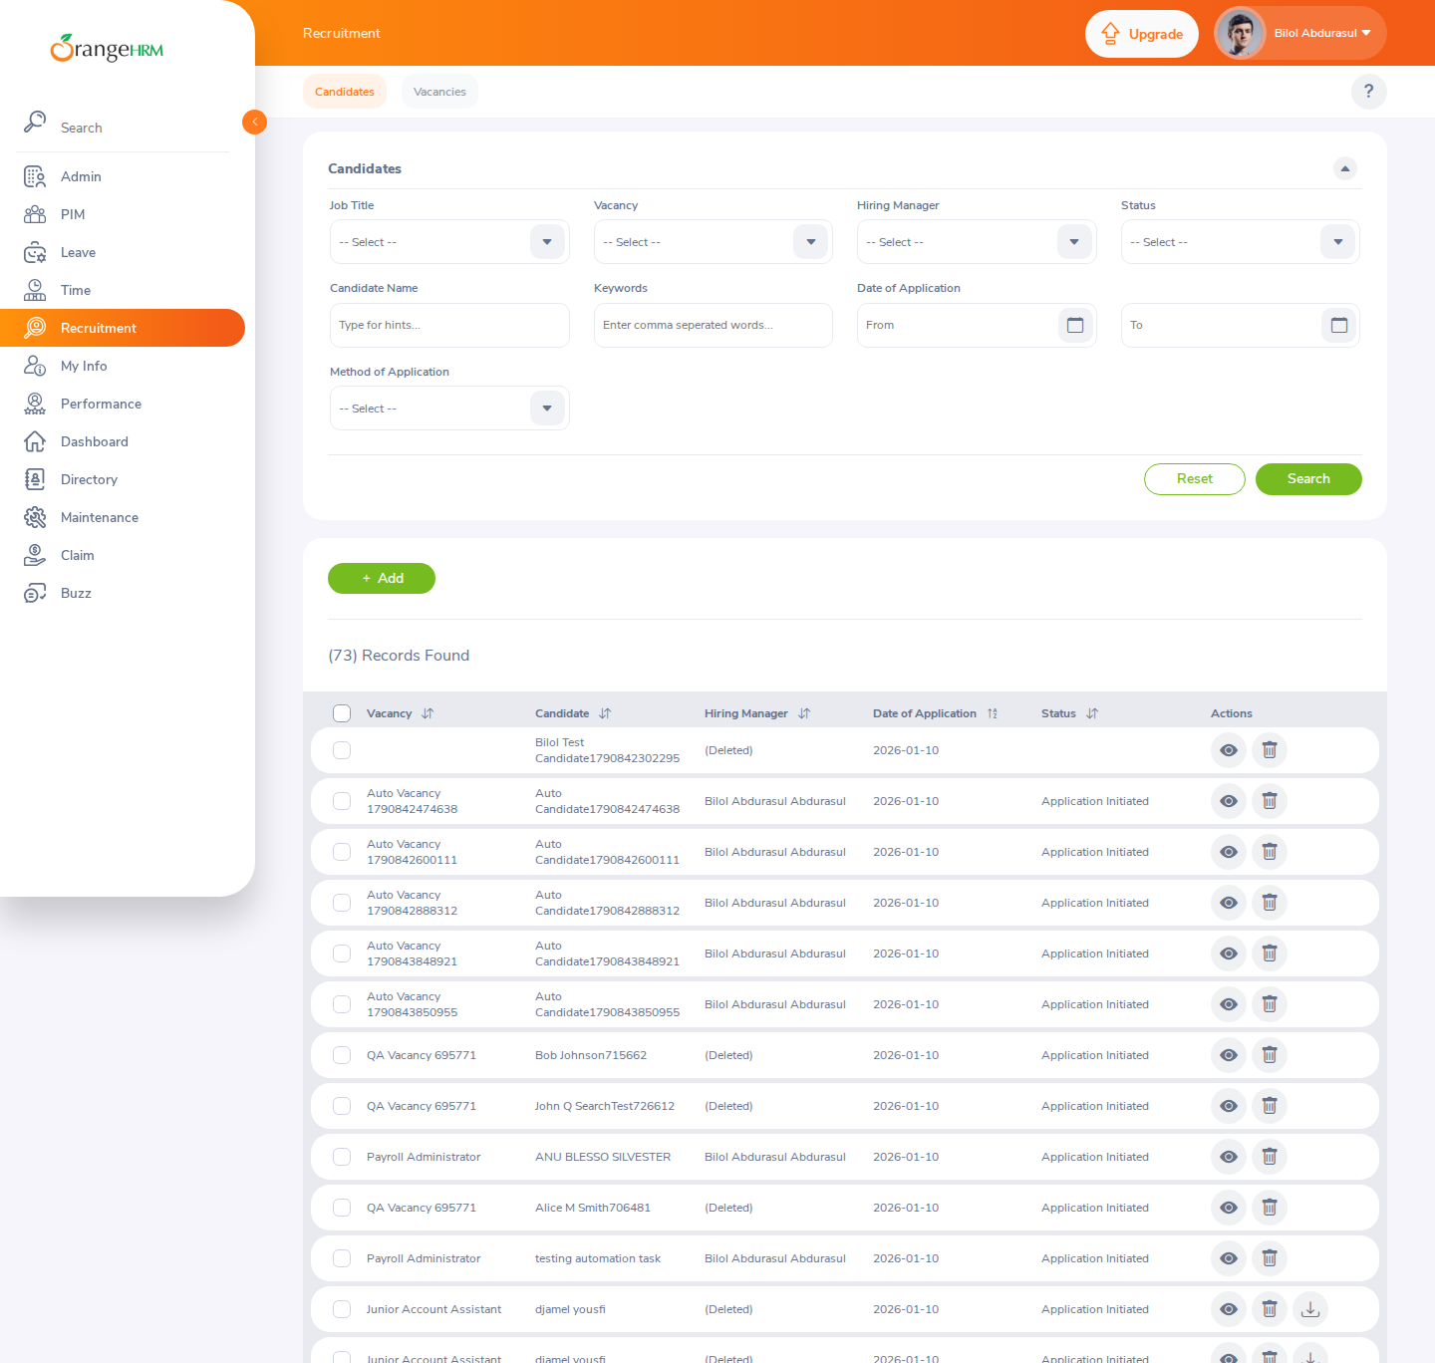
Figura 1. Demo: Recruitment > Candidates, lista com vaga, nome, gestor, data e status. Nenhum candidato Hired
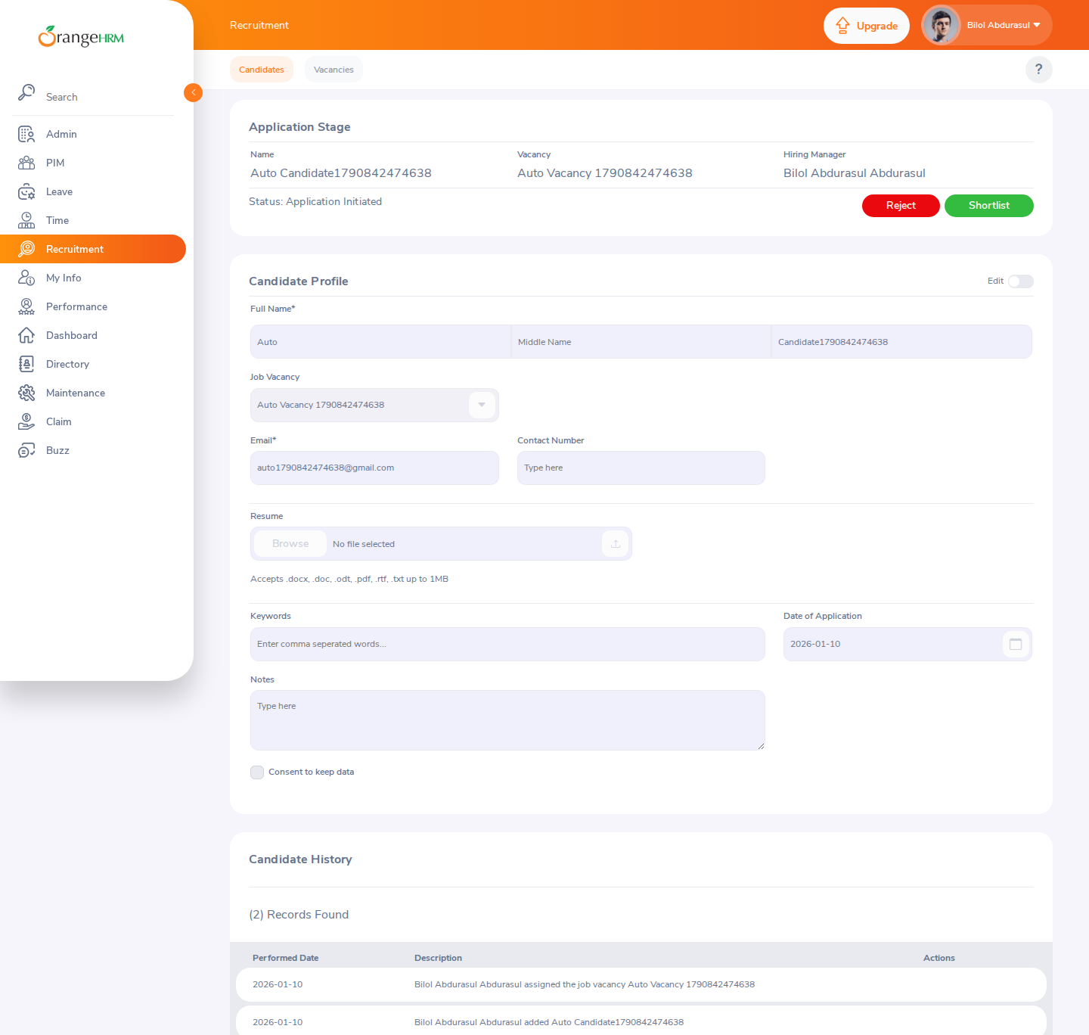
Figura 2. Demo: perfil do candidato (Application Initiated). Campos: nome, vaga, e-mail, telefone, currículo, palavras-chave, data, notas e "Consent to keep data". Ações disponíveis: Shortlist e Reject

Hire no ambiente isolado (funcionalidade existente)
Um candidato sintético ("Seed Applicant01", vaga "Seed - Software Engineer", cargo "Seed Job Title", sem consentimento marcado) foi levado de Application Initiated até Hired pela própria interface.
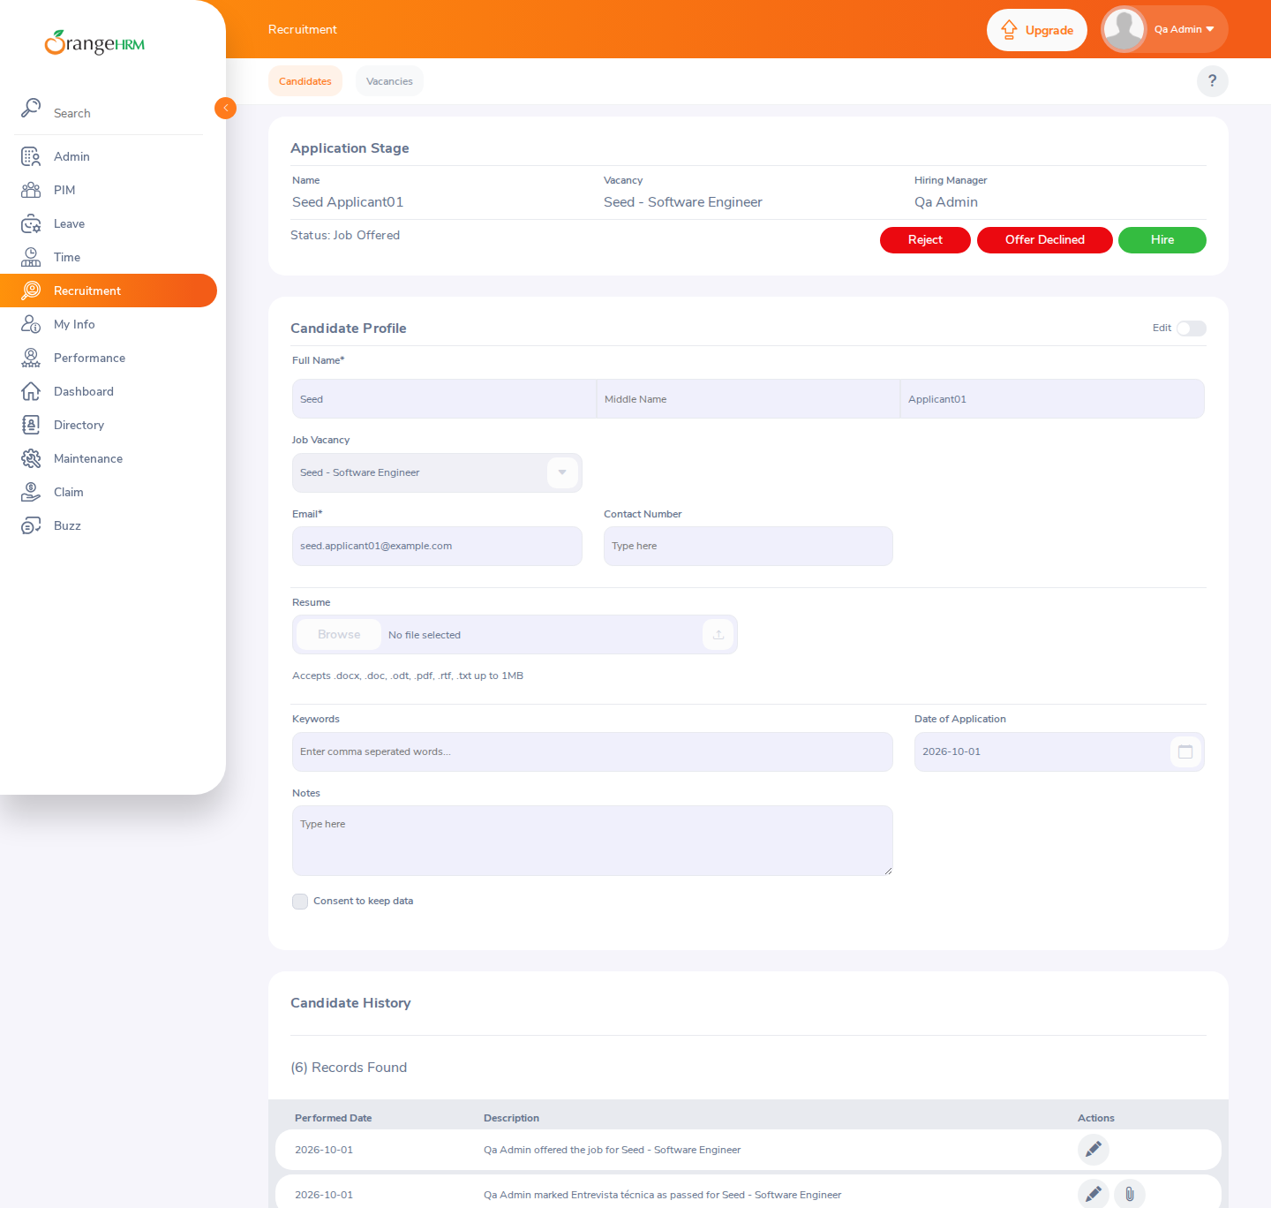
Figura 3. [ambiente isolado] Candidato em Job Offered: a ação Hire aparece ao lado de Reject e Decline Offer
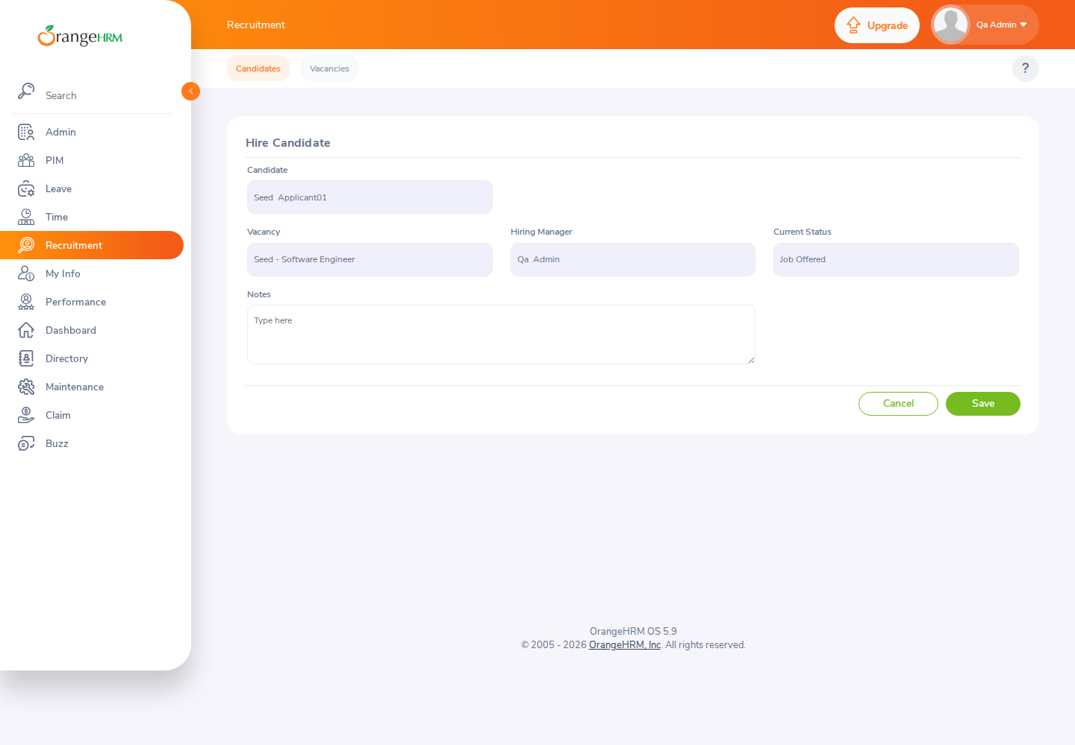
Figura 4. [ambiente isolado] Formulário de Hire: apenas observação opcional e anexo, sem campos de colaborador
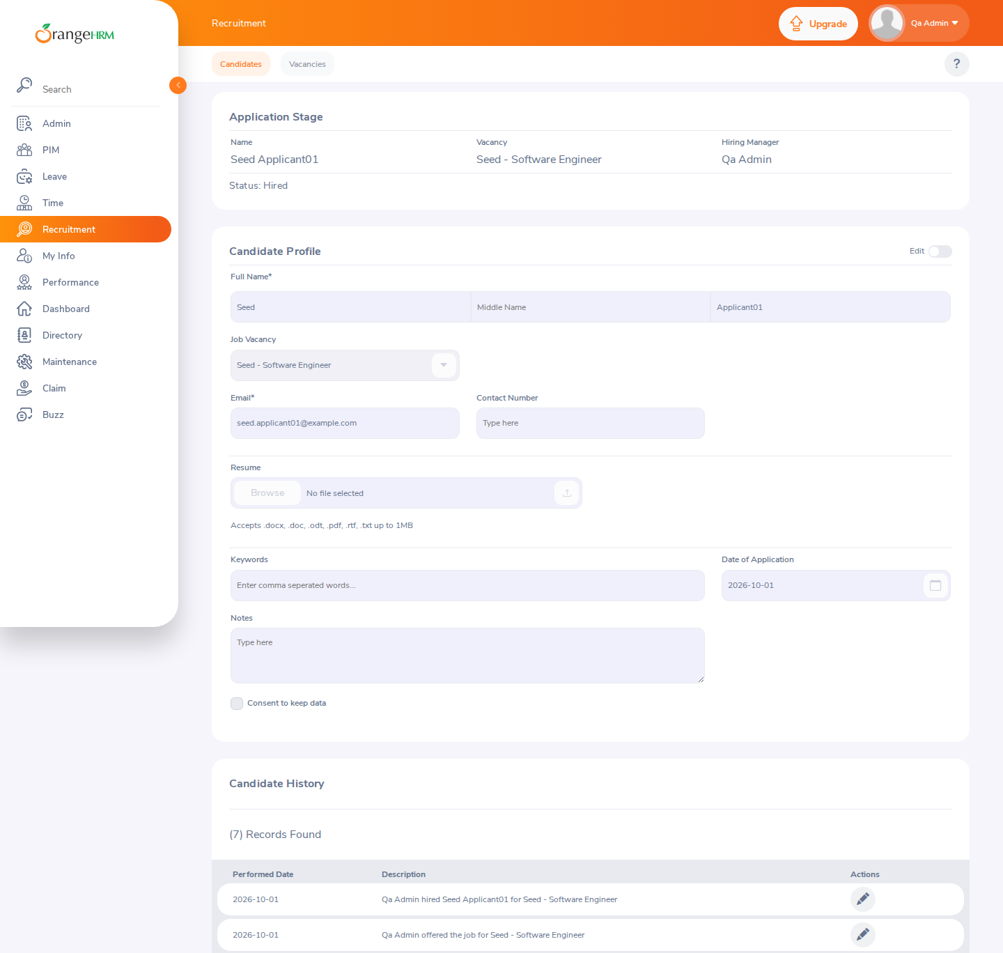
Figura 5. [ambiente isolado] Após Hire: status Hired, nenhuma ação disponível, histórico com 7 registros. O candidato não tinha consentimento e mesmo assim foi contratado
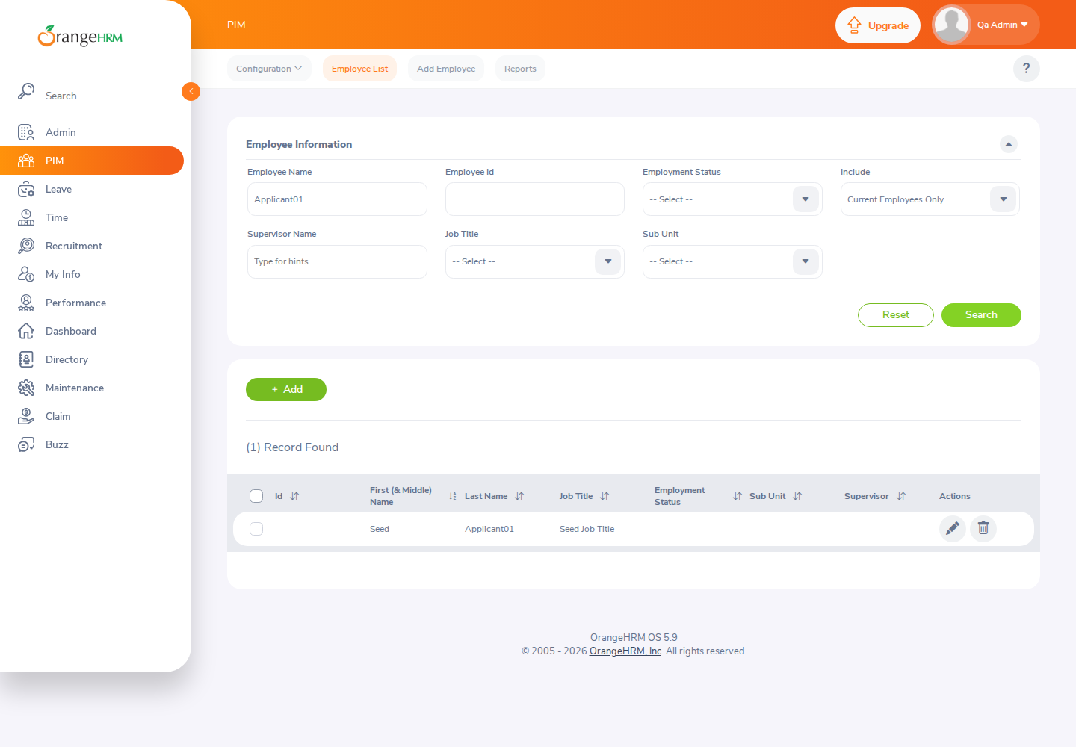
Figura 6. [ambiente isolado] PIM > Employee List: o colaborador "Seed Applicant01" foi criado pela ação Hire, com cargo da vaga e sem Employee Id
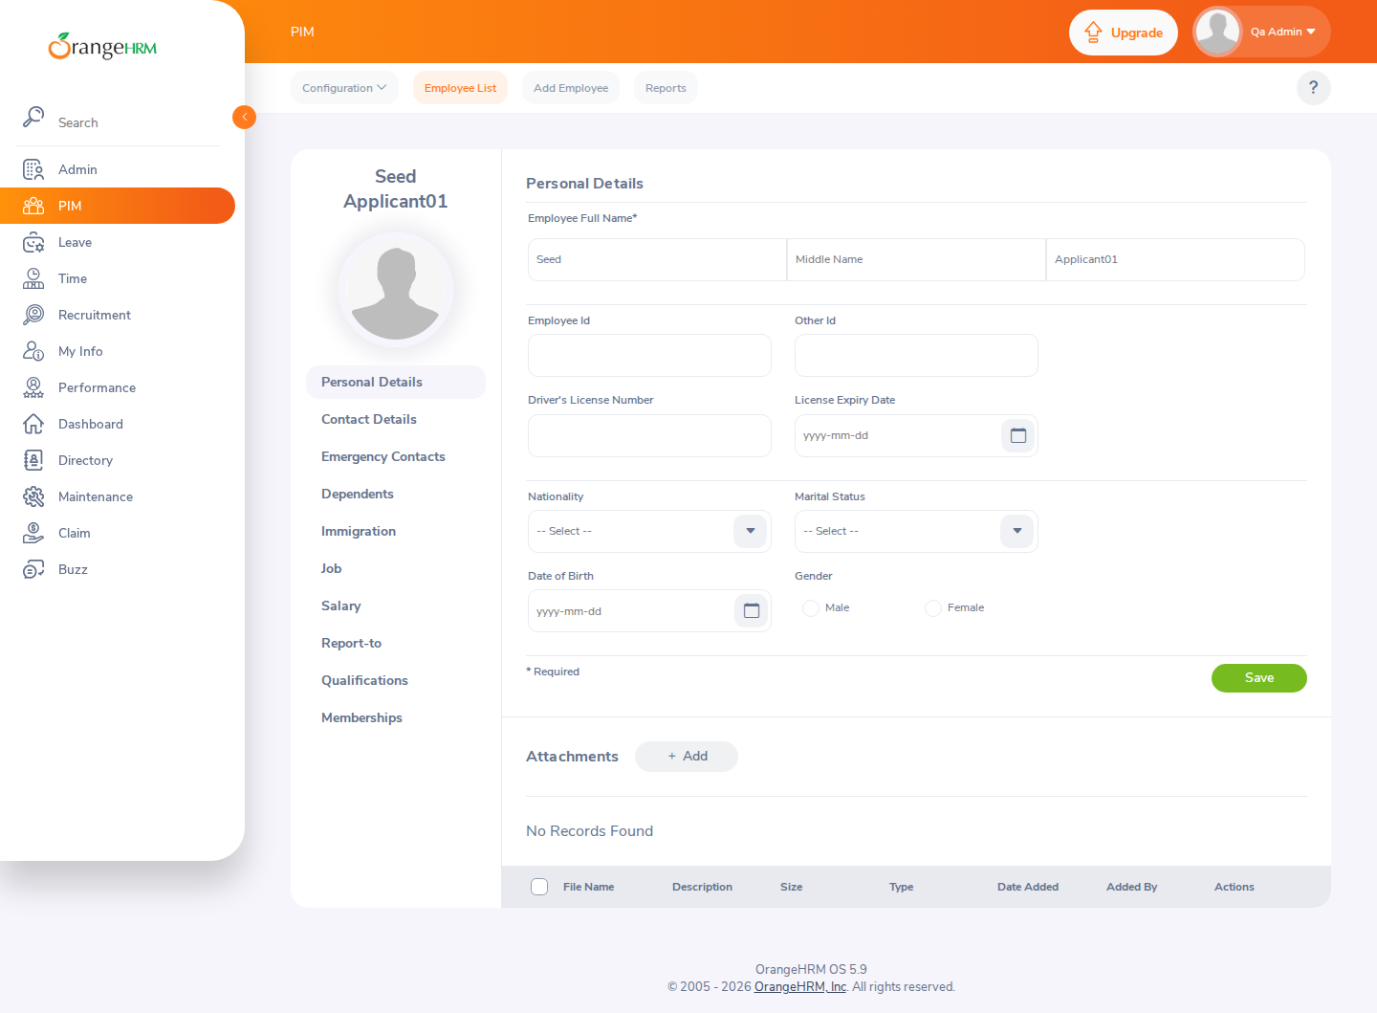
Figura 7. [ambiente isolado] Personal Details do colaborador criado: nome copiado, Employee Id vazio
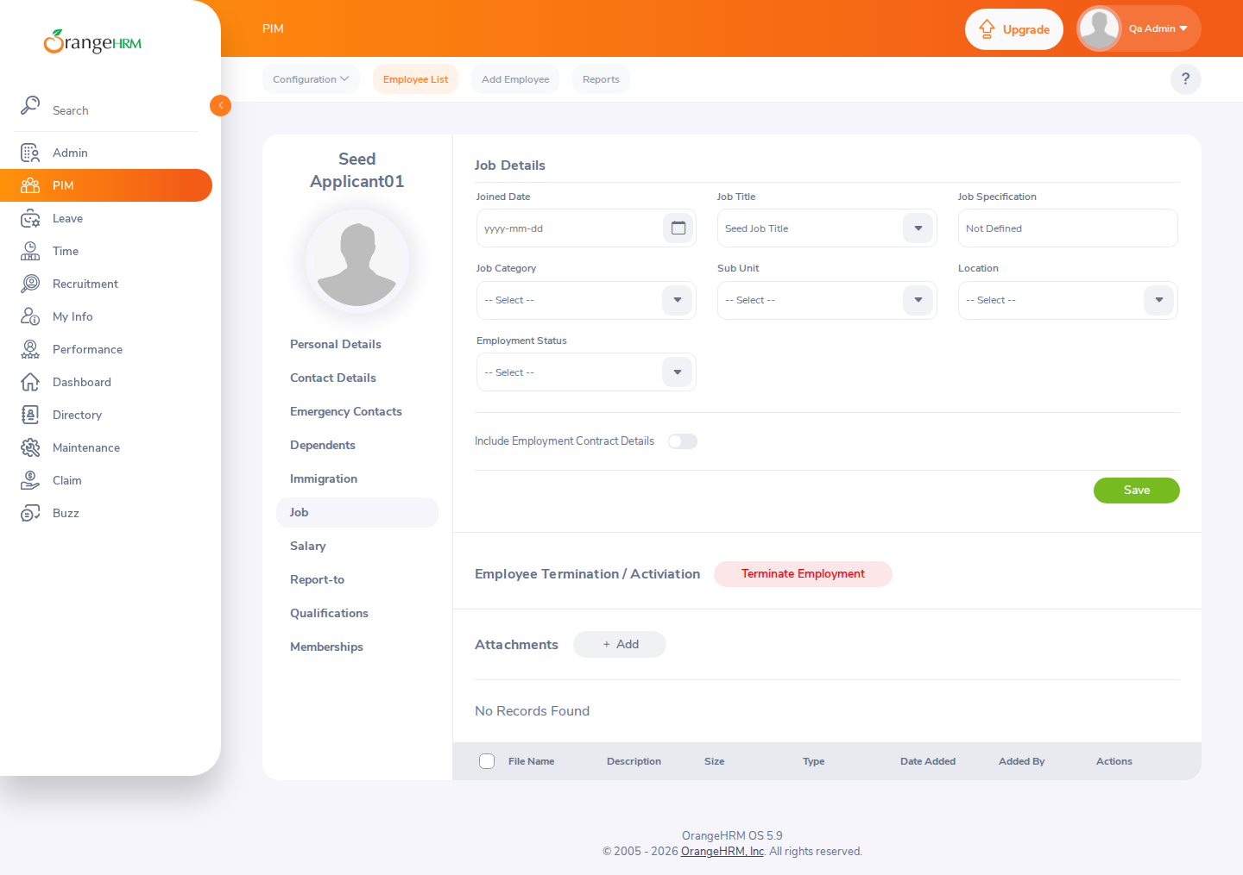
Figura 8. [ambiente isolado] Job: Job Title preenchido com o cargo da vaga; Joined Date, Employment Status, Sub Unit e Location vazios. Não há referência à vaga nem à candidatura
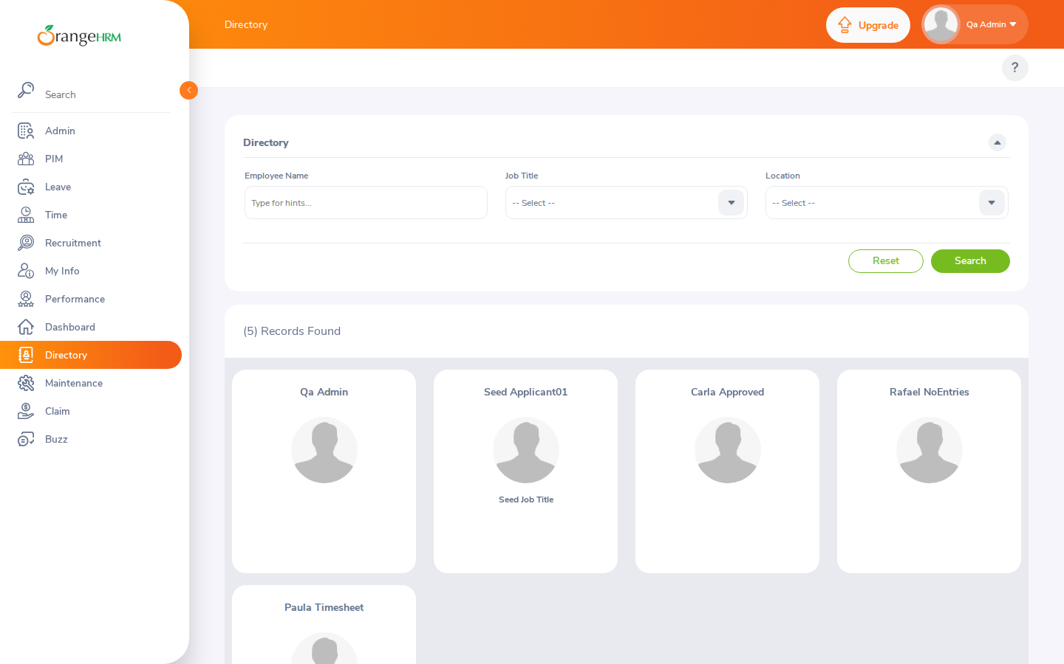
Figura 9. [ambiente isolado] Directory: o colaborador contratado aparece com o cargo
Também foi verificado no PIM > Contact Details que o e-mail do candidato foi gravado como Other Email (não como Work Email). Na demo, a tela Add Employee gera um Employee Id automaticamente (ex.: "0488") e oferece "Create Login Details", mas esse caminho não é usado pelo Hire.
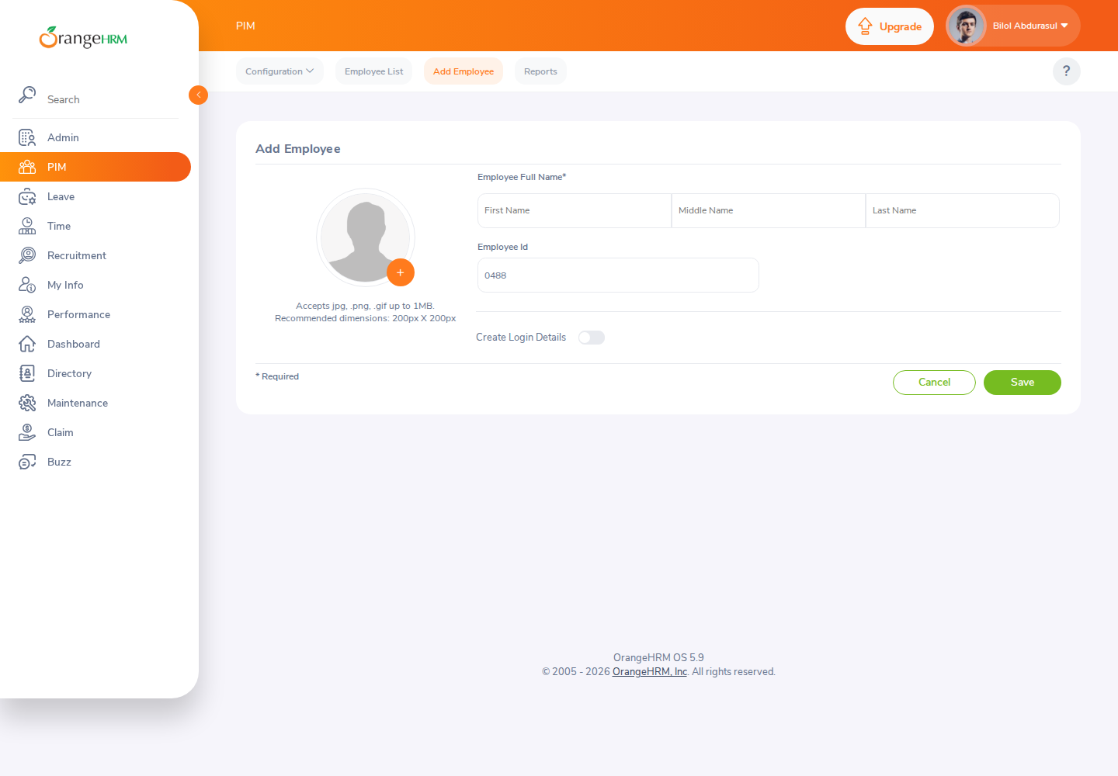
Figura 10. Demo: PIM > Add Employee gera Employee Id sugerido (0488). O Hire não passa por esta tela e grava o colaborador com Employee Id vazio

O que já existe x o que é novo
Item da história | Situação na 5.9 | Evidência
Converter candidatura em colaborador | Existe: ação Hire, só a partir de Job Offered | Figuras 3 a 5
Criar colaborador ativo no PIM | Existe: 1 colaborador por Hire | Figura 6
Disponível no Directory | Existe | Figura 9
Preservar nome | Existe (first, middle, last) | Figura 7
Preservar e-mail | Parcial: vai para Other Email | PIM > Contact Details
Preservar cargo | Existe: Job Title = cargo da vaga | Figura 8
Preservar vaga e relação com a candidatura | Não existe: nenhum vínculo gravado no colaborador | Figura 8
Employee Id gerado | Não existe no Hire (fica vazio); existe só no Add Employee manual | Figuras 7 e 10
Regra de consentimento | Não existe: Hire ignora "Consent to keep data" | Figura 5
Bloqueio por dado obrigatório | Não observado: o candidato já exige nome e e-mail no cadastro | Figura 2
Proteção contra duplicidade | Após Hire não há mais ações; repetir requisição/reload não foi testado | Figura 5

1.2 Critérios de aceite questionados
CA | Problema encontrado | Pergunta para o refinamento
CA01 x CA02 | Contraditórios. CA01 exige status Hired; CA02 permite converter de qualquer status sem atualizar o status. Hoje o Hire só existe em Job Offered e já muda o status para Hired | A conversão é uma ação nova sobre candidatos já Hired ou substitui/estende o Hire? Quem é o "gestor autorizado" (Admin, Hiring Manager, Interviewer)? Converter de Rejected ou Application Initiated é permitido?
CA03 | "Preservar vaga" não tem destino: o colaborador não tem campo de vaga. "Colaborador ativo" também não define Joined Date, Employment Status ou unidade | Onde a vaga fica visível no PIM/Directory? Quais dados de Job são obrigatórios? O e-mail deve ir para Work Email ou Other Email?
CA04 | Contraditório: um id gerado pelo sistema e único não pode ao mesmo tempo ser o id da candidatura. O Employee Id é texto livre de até 10 caracteres, editável e já gerado sequencialmente no Add Employee | Qual é a fonte do Employee Id? A rastreabilidade pode ser um vínculo próprio (campo/relacionamento) em vez de reutilizar o id? O que fazer se o id já existir?
CA05 | Contraditório: converter sem consentimento implica manter nome e e-mail no PIM, que são dados pessoais. Hoje a conversão ignora o consentimento | Sem consentimento, a conversão deve ser bloqueada, pedir consentimento no ato ou criar colaborador mínimo? A contratação muda a base legal de retenção (contrato de trabalho)? Precisa de parecer jurídico/LGPD
CA06 | Não lista quais são os dados obrigatórios nem a mensagem esperada | Quais campos são obrigatórios para criar o colaborador? Qual o texto da mensagem? A falha deve manter o candidato no status anterior?
CA07 | Não define a chave de duplicidade nem o comportamento após falha parcial | O que identifica duplicidade: candidatura, e-mail, nome? Se já existir colaborador com o mesmo e-mail (recontratação), o que acontece? A operação deve ser transacional?

1.3 Outras perguntas de refinamento
- Quem pode converter: apenas Admin, ou também o Hiring Manager da vaga? Perfis ESS/Supervisor devem ver a ação?
- A conversão deve criar usuário de sistema (Create Login Details)?
- O currículo e os anexos da candidatura devem ser copiados para o PIM? Isso também esbarra em consentimento.
- Se a vaga for fechada ou excluída depois, como fica o vínculo exibido no colaborador?
- Excluir o colaborador ou o candidato depois da conversão deve afetar o outro lado?
- Candidato vinculado a mais de uma vaga: qual vaga é preservada?
- Se o candidato já foi contratado pelo Hire atual (sem vínculo), há migração dos colaboradores existentes?

1.4 Cenários de teste priorizados
Prioridade pelo risco: integridade de dados e conformidade primeiro, depois regra de status, depois usabilidade. Os cenários assumem as respostas do refinamento; onde a regra está aberta, o cenário verifica a decisão que for tomada.
# | Prioridade | Cenário | Resultado esperado (a confirmar no refinamento)
1 | Alta | Converter candidatura elegível com todos os dados | Um único colaborador ativo no PIM, com nome, e-mail, cargo e vínculo com vaga e candidatura; aparece no Directory; histórico do candidato registra a conversão
2 | Alta | Repetir a ação: duplo clique, reload após enviar, reenvio da mesma requisição pela API, nova tentativa após erro 500 simulado | Nenhum colaborador duplicado (consulta PIM por nome/e-mail e contagem pela API)
3 | Alta | Converter candidato sem consentimento | Comportamento decidido no CA05; nenhum dado pessoal mantido fora da regra
4 | Alta | Tentar converter fora do status permitido (ex.: Application Initiated, Rejected) pela tela e pela API | Ação ausente na tela e API recusa (regra do CA01/CA02 decidida)
5 | Alta | Employee Id gerado: unicidade com ids existentes e com Add Employee concorrente | Id único; colisão tratada conforme CA04
6 | Média | Faltando dado obrigatório (definido no CA06) | Conversão bloqueada, mensagem clara, nenhum colaborador parcial, candidato inalterado
7 | Média | Permissão: usuário sem perfil autorizado (ESS, Hiring Manager de outra vaga) | Ação indisponível e API retorna 403/401
8 | Média | Rastreabilidade nos dois sentidos | Do colaborador chega-se à candidatura/vaga e vice-versa, mesmo com vaga fechada
9 | Baixa | Recontratação: candidato com e-mail de ex-colaborador (Past Employee) | Comportamento definido no CA07
10 | Baixa | Regressão do Hire atual | Fluxo Offer Job → Hire continua funcionando e com o mesmo histórico

1.5 O que pode e o que não pode ser validado hoje
Pode ser validado | Não pode ser validado
Na demo, sem gravar: status, ações por status, campos do candidato, consentimento, Add Employee, PIM e Directory (figuras 1, 2, 10) | Na demo: Hire e candidato contratado, porque não há candidatos em Job Offered/Hired e a conversão grava dados no ambiente compartilhado
No ambiente isolado 5.9: comportamento atual do Hire, campos copiados, ausência de vínculo e de Employee Id, Directory (figuras 3 a 9) | A funcionalidade nova (vínculo, Employee Id, consentimento, idempotência): ainda não existe, e os critérios CA01/CA02, CA04 e CA05 precisam de decisão antes de definir o esperado

2. Atividade 2 · Bug do cliente: listagem x detalhe de timesheets
Relato: ao abrir um timesheet que aparece como submetido, o período ou o status no detalhe pode não corresponder ao item selecionado na listagem; às vezes o detalhe parece não ter lançamentos, embora a listagem indique que existe informação.
Resultado da investigação
Reproduzível de forma intermitente. Abrindo o item diretamente, listagem e detalhe sempre coincidem (3 de 3 registros). A divergência aparece quando o usuário troca de período no detalhe e uma resposta mais lenta chega por último: a tela passa a mostrar outro período, "No Timesheets Found", sem status e sem lançamentos, enquanto a URL continua apontando para o item original. Defeito registrado como BUG-TIME-01 e reproduzido na demo e no ambiente isolado.
Também foram encontrados dois pontos que alimentam a percepção do cliente: um timesheet Submitted com zero lançamentos (dado válido) e o Dashboard não mostrar "Timesheets to Approve" para timesheets que aparecem em "Timesheets Pending Action".

2.1 Pré-condições e massa escolhida
- Usuário Admin com permissão de supervisor sobre os timesheets (Time > Timesheets > Employee Timesheets).
- Período de timesheet semanal começando na segunda-feira (Time > Configuration, startDay = 1).
- Formato de data Y-d-m na demo. As datas abaixo estão normalizadas em AAAA-MM-DD.
- Massa: os 3 timesheets pendentes da demo em 01/10/2026, todos do colaborador Bilol Abdurasul (empNumber 7, o próprio usuário logado). Eles cobrem com e sem lançamentos e anos diferentes.
Id | Período | Status | Lançam. | Total | Histórico
260 | 2023-01-16 a 2023-01-22 | Submitted | 0 | 00:00 | Submitted · Bilol Abdurasul · 2023-01-16
259 | 2022-08-15 a 2022-08-21 | Submitted | 4 | 40:30 | Submitted · Bilol Abdurasul · 2022-08-19
40 | 2020-09-14 a 2020-09-20 | Submitted | 7 | 40:00 | Submitted · Bilol Abdurasul · 2020-10-09

Fonte: time/employees/timesheets/list (listagem), time/timesheets/default?date=&empNumber= (detalhe), time/timesheets/{id}/entries e .../action-logs. Os mesmos valores foram conferidos nas telas abaixo.

2.2 Comparação listagem x detalhe
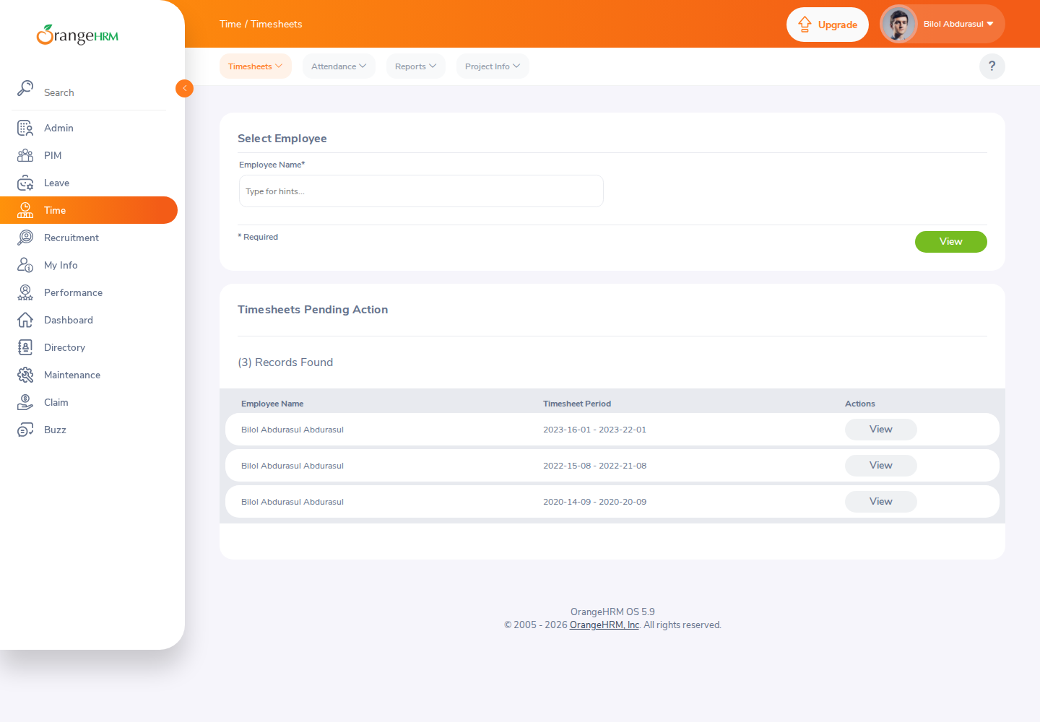
Figura 11. Demo: Timesheets Pending Action com 3 registros. Período exibido em Y-d-m (2023-16-01 = 16/01/2023)
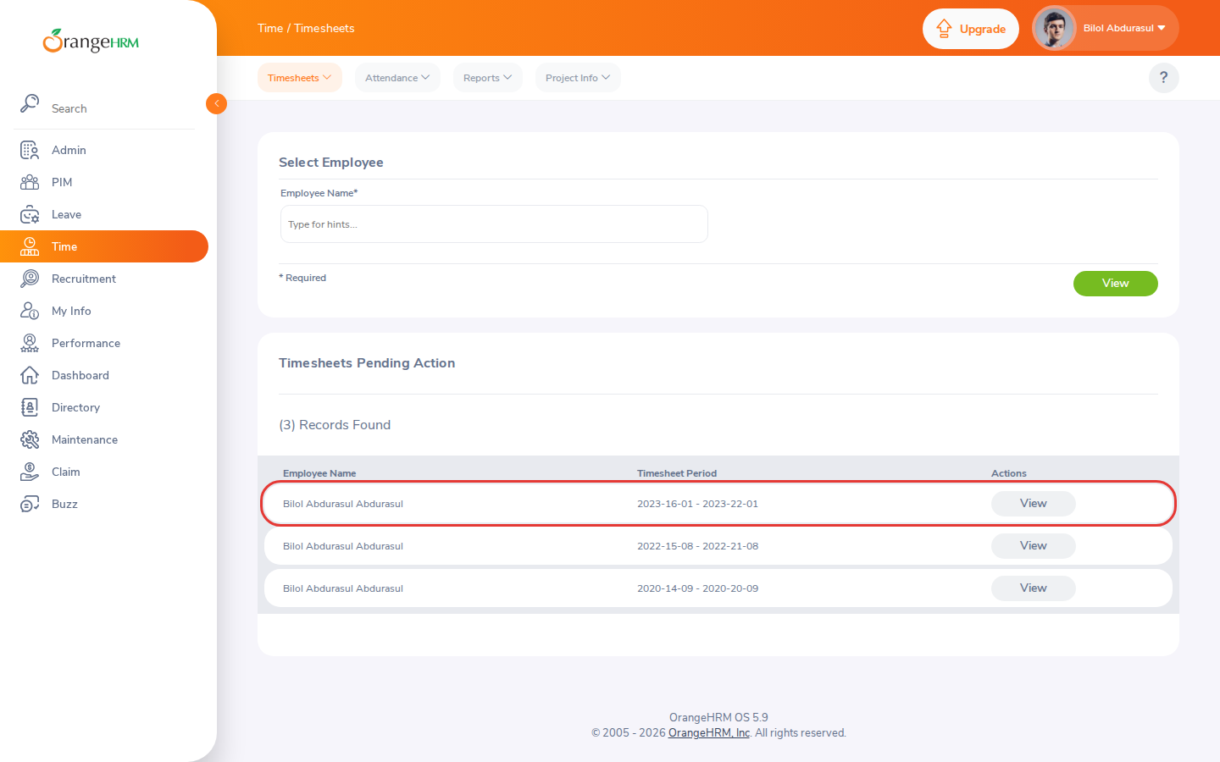
Figura 12. Item selecionado na listagem: Bilol Abdurasul Abdurasul, 2023-16-01 a 2023-22-01 (id 260)
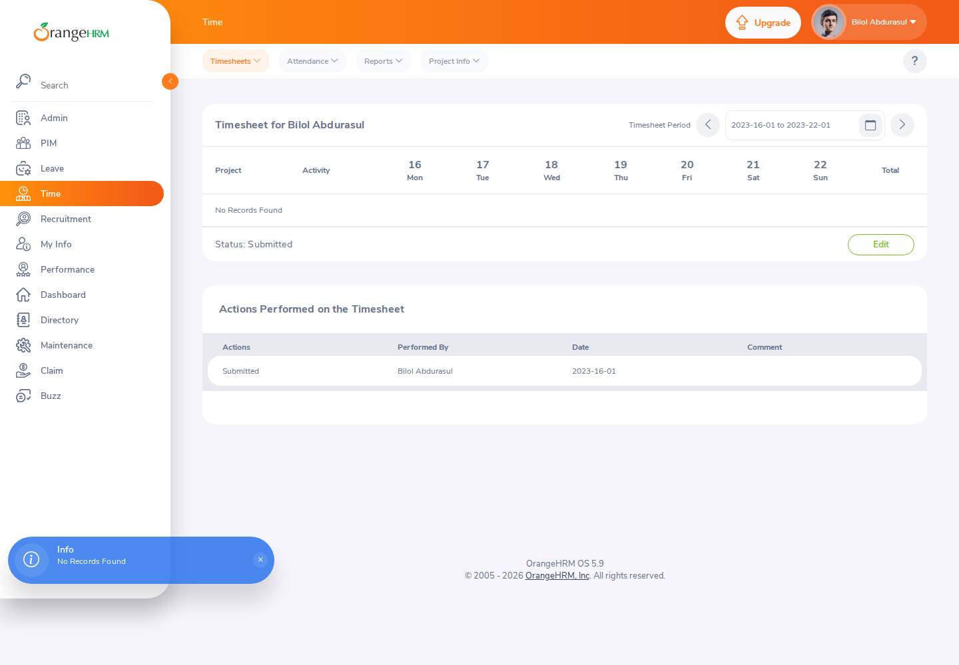
Figura 13. Detalhe aberto por View: mesmo período, Status Submitted, sem lançamentos e histórico "Submitted". Coincide com a API (0 lançamentos, total 00:00)
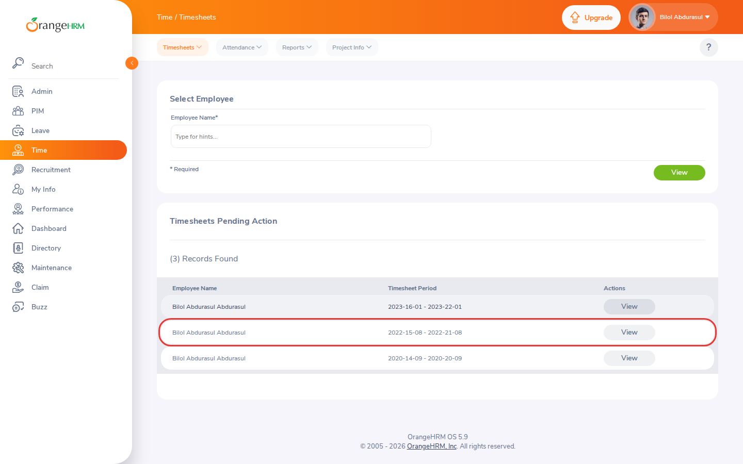
Figura 14. Item selecionado: 2022-15-08 a 2022-21-08 (id 259)
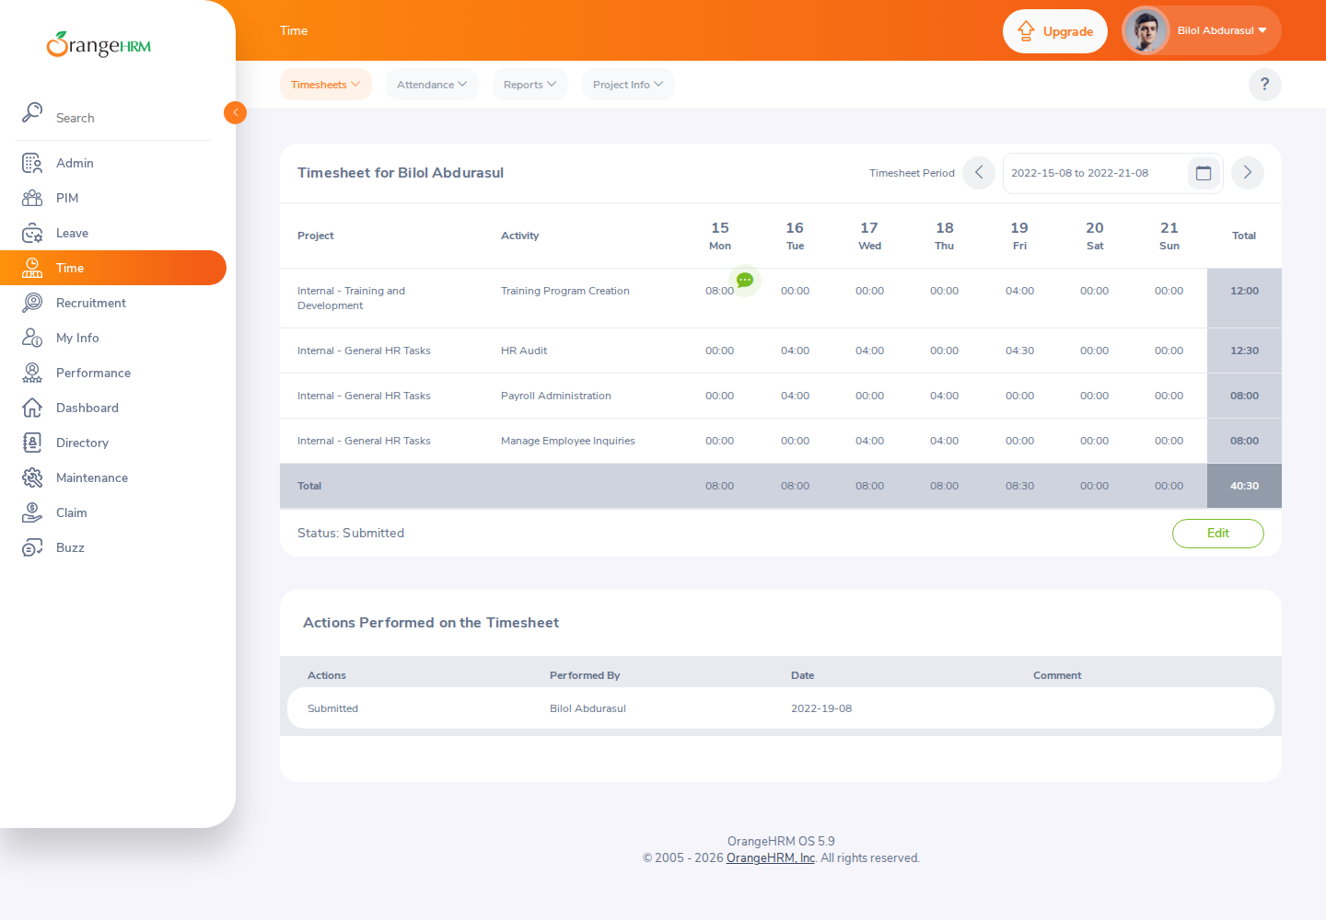
Figura 15. Detalhe do id 259: mesmo período, Submitted, 4 linhas e total 40:30, iguais à API
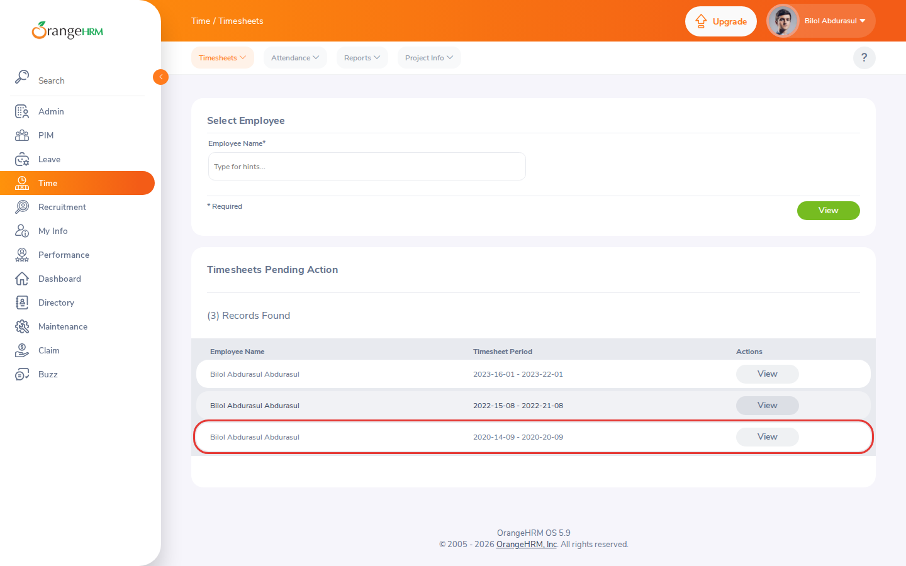
Figura 16. Item selecionado: 2020-14-09 a 2020-20-09 (id 40)
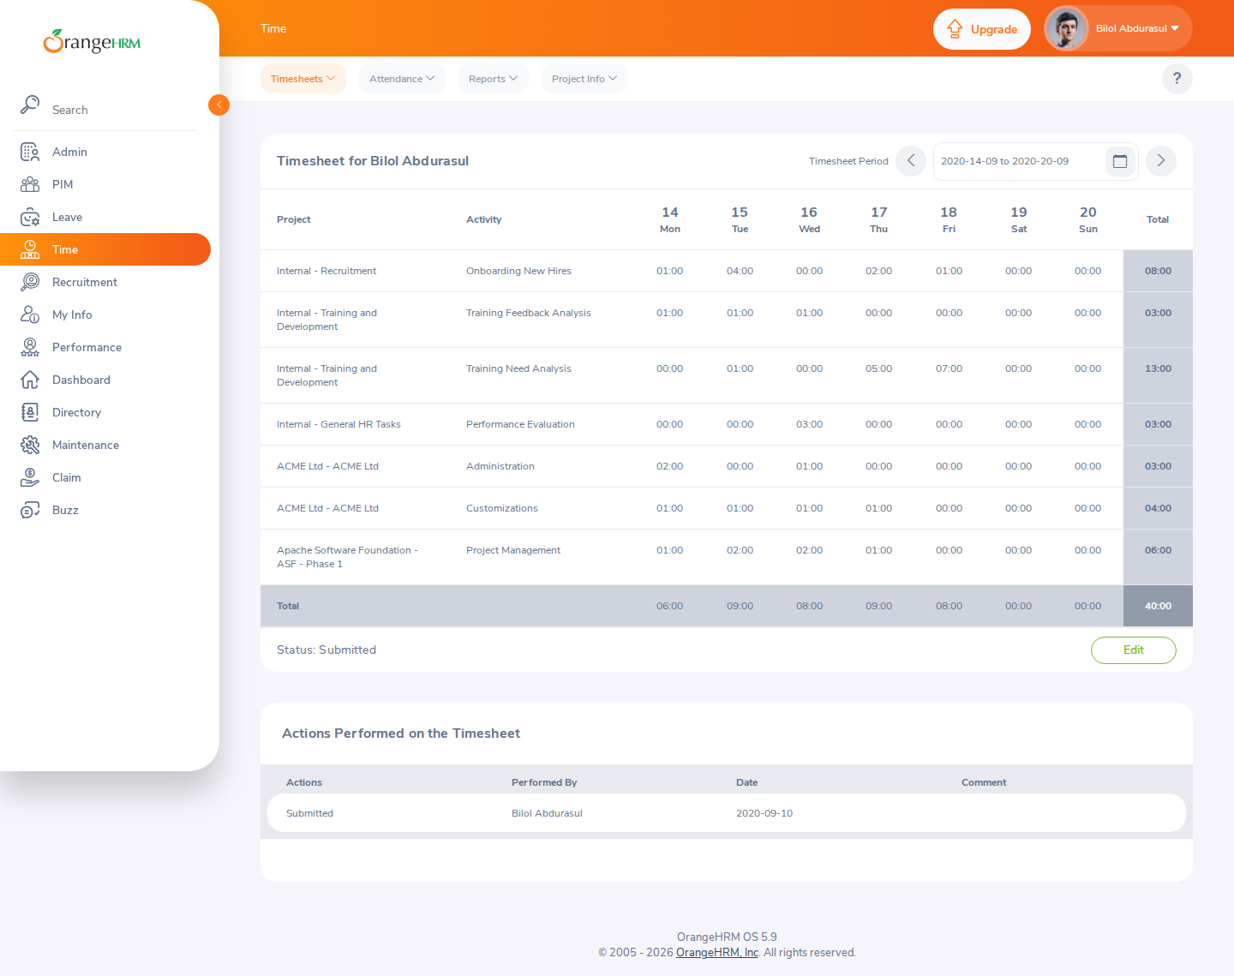
Figura 17. Detalhe do id 40: mesmo período, Submitted, 7 linhas e total 40:00, iguais à API
Fato: abrindo pelo botão View, período, status, lançamentos, total e histórico do detalhe correspondem ao item selecionado nos três casos. A busca usada pelo detalhe (colaborador + data inicial) resolve o mesmo id da listagem.

2.3 Variações executadas
Variação | Como foi feita | Resultado
Períodos diferentes | 3 períodos (2020, 2022, 2023) | Passou: coincidem
Com e sem lançamentos | Ids 259/40 (com) e 260 (sem) | Passou: o id 260 está Submitted com 0 lançamentos também na API, então "sem lançamentos" é o dado real
Reload no detalhe | F5 no detalhe do id 260 | Passou: mantém 2023-01-16 a 2023-01-22
Voltar e avançar do navegador | Detalhe → Voltar (volta para a listagem) → Avançar | Passou: retorna ao mesmo período
Período anterior / próximo | Botões ‹ e › no detalhe | Observação: mostra a semana anterior corretamente, mas a URL não muda (continua startDate=2023-01-16); reload volta ao período original
Troca rápida com rede lenta | Resposta da semana anterior atrasada; usuário clica ‹ e logo depois › | Falhou: tela mostra 2023-01-09 a 2023-01-15 e "No Timesheets Found" com a semana 16-22 selecionada (BUG-TIME-01)
Filtro por colaborador | Select Employee > Bilol Abdurasul > View | Passou: abre o timesheet da semana atual do colaborador (28/09 a 04/10/2026). O filtro não filtra a lista pendente, abre o detalhe
Semana que cruza meses | Semana atual 28/09 a 04/10/2026 (My Timesheet e filtro) | Passou: dias 28, 29, 30, 1, 2, 3, 4 exibidos na ordem certa
Paginação | - | Bloqueado por ausência de massa: apenas 3 pendentes; criar mais exigiria gravar na demo
Estado vazio da listagem | - | Bloqueado: a demo sempre tem pendentes; esvaziar exigiria aprovar/rejeitar timesheets compartilhados

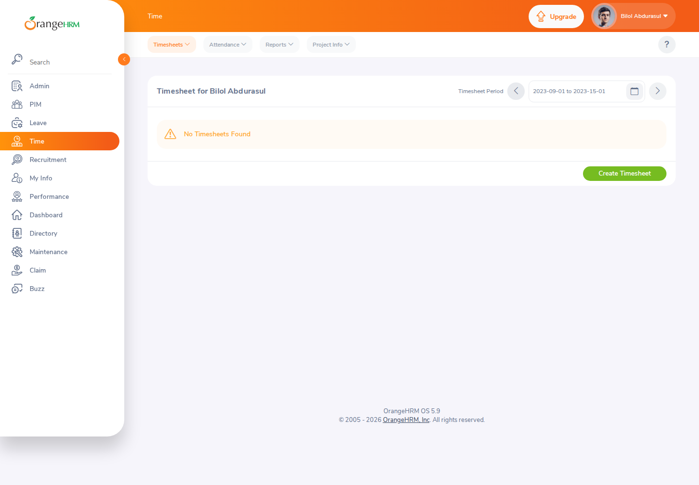
Figura 18. Período anterior aberto pelo botão ‹: 2023-09-01 a 2023-15-01 (09 a 15/01/2023). A URL continua com startDate=2023-01-16
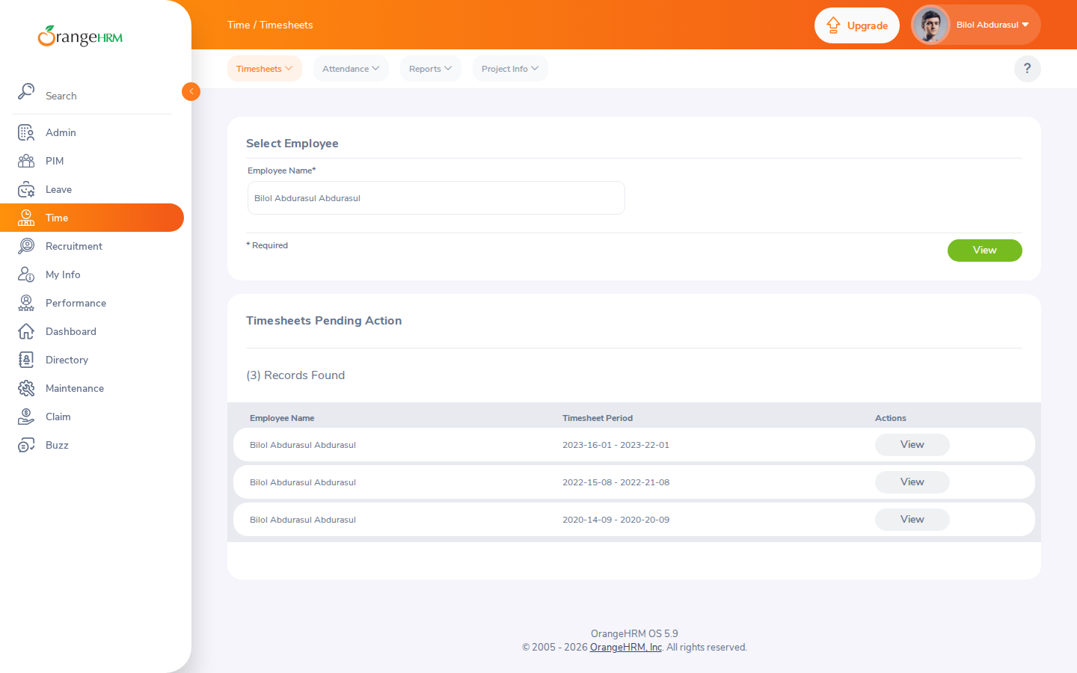
Figura 19. Filtro Select Employee com Bilol Abdurasul selecionado
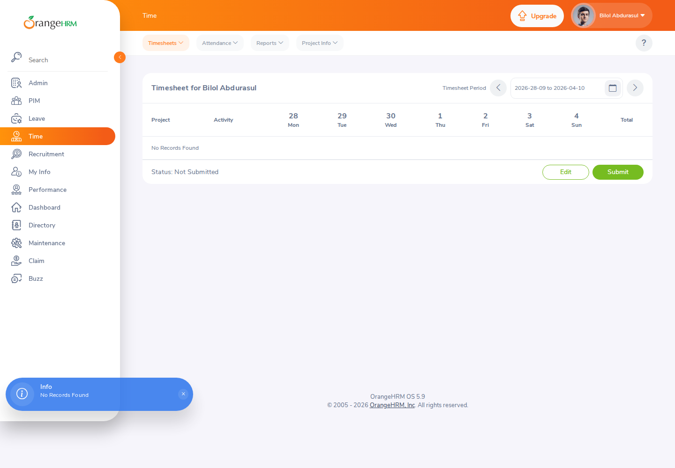
Figura 20. Resultado do filtro: abre o timesheet da semana atual (2026-28-09 a 2026-04-10)

2.4 Bug BUG-TIME-01
Campo | Descrição
Título | Detalhe do timesheet exibe outro período ("No Timesheets Found") após troca rápida de período com rede lenta
Ambiente | OrangeHRM OS 5.9 · demo pública (01/10/2026) e instância isolada 5.9 · Chromium 1440x900 · usuário Admin
Dados | Timesheet id 260 do colaborador Bilol Abdurasul (empNumber 7), período 2023-01-16 a 2023-01-22, status Submitted. A semana anterior (2023-01-09 a 2023-01-15) não tem timesheet
Pré-condição | Rede com latência (na automação: resposta da semana anterior retida até depois da resposta da semana seguinte)
Passos | 1. Time > Timesheets > Employee Timesheets.  2. Na linha 2023-16-01 a 2023-22-01, clicar em View.  3. Clicar em ‹ (período anterior) e, antes de a tela atualizar, clicar em › (próximo).  4. Aguardar as duas respostas.
Resultado esperado | O detalhe mostra o último período escolhido (2023-01-16 a 2023-01-22), Status Submitted e o histórico do id 260, coerente com a URL e com o item da listagem
Resultado atual | O campo de período mostra 2023-09-01 a 2023-15-01, o corpo mostra "No Timesheets Found" e o botão "Create Timesheet", sem status nem histórico. A URL continua .../viewTimesheet/employeeId/7?startDate=2023-01-16
Frequência | Intermitente: depende da ordem de chegada das respostas. Reproduzida em 100% das execuções com a latência controlada
Impacto | O supervisor vê um timesheet diferente do selecionado, ou acredita que o colaborador não tem timesheet, e pode tomar decisão errada (cobrar envio, criar timesheet, aprovar outro período). Afeta a confiança nos dados, que é a queixa do cliente
Severidade | Alta: informação incorreta apresentada como se fosse do item selecionado, sem aviso
Prioridade | Média: exige latência e troca rápida; contorno é recarregar a página (volta ao período da URL)
Anexos | Figuras 21 e 22 (demo), figura 23 (Allure). Teste automatizado tests/ui/test_timesheets.py::test_fast_period_switch_with_slow_network marcado xfail(strict=True): falha enquanto o defeito existir e avisa quando for corrigido. Trace do Playwright no artefato do CI

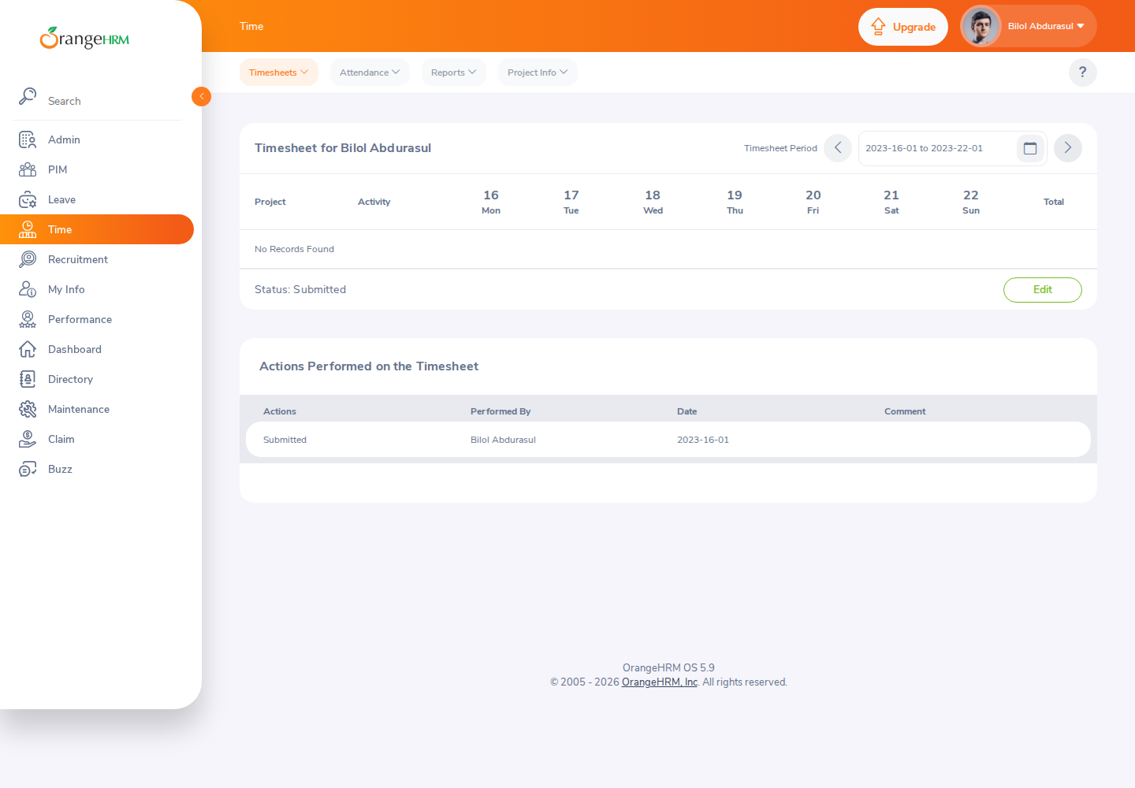
Figura 21. Antes da resposta atrasada chegar: semana 2023-16-01 a 2023-22-01 selecionada
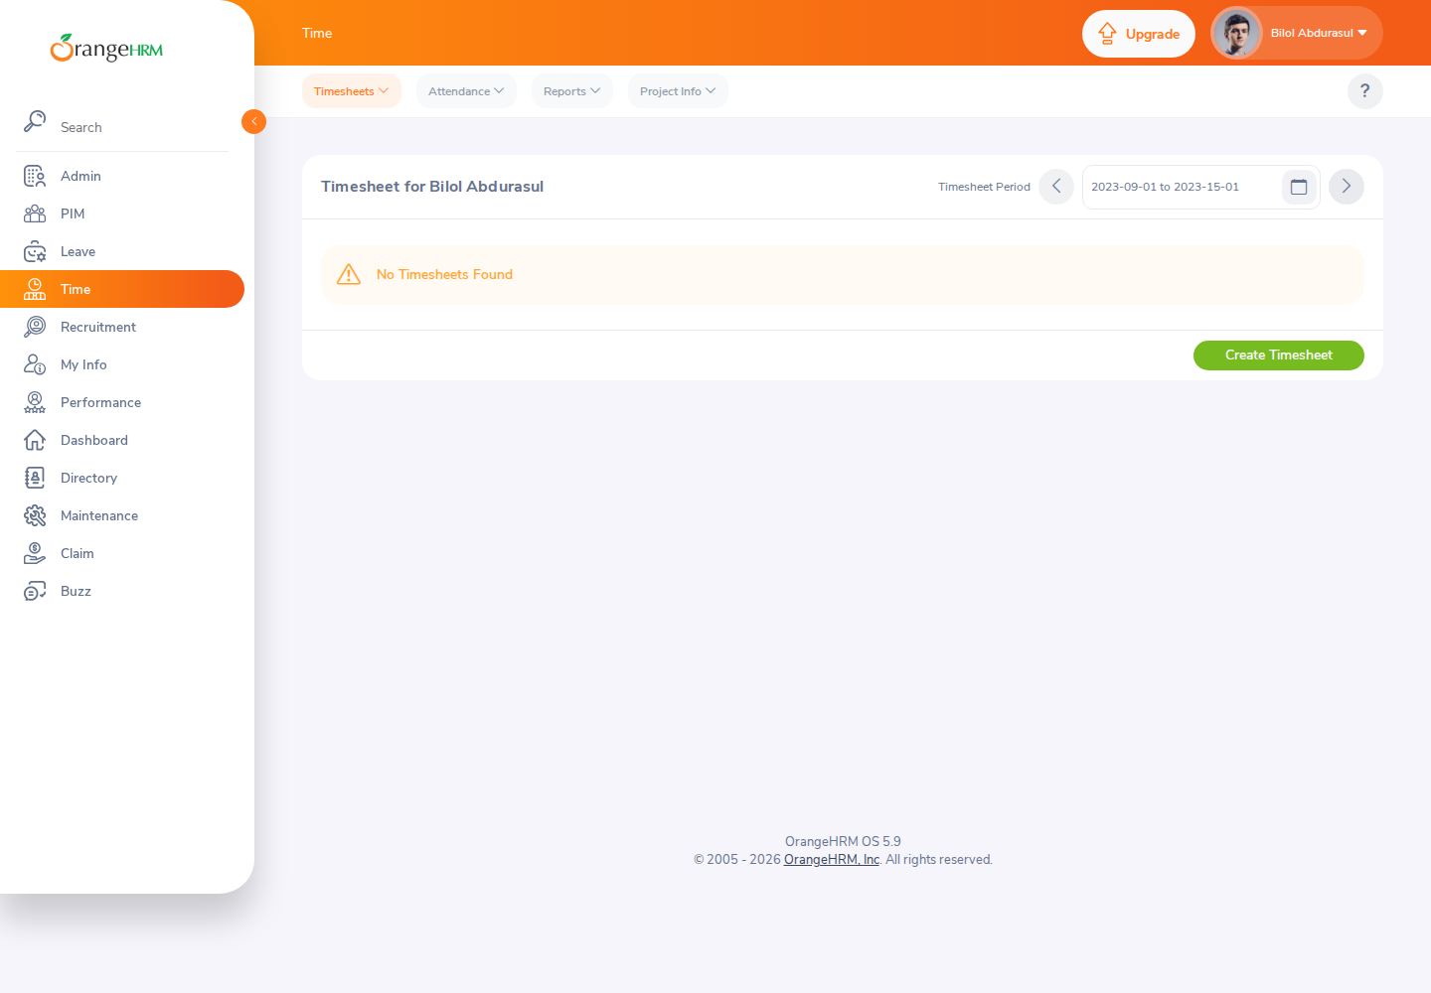
Figura 22. Depois da resposta atrasada: a tela troca para 2023-09-01 a 2023-15-01 e "No Timesheets Found", enquanto a URL continua com startDate=2023-01-16
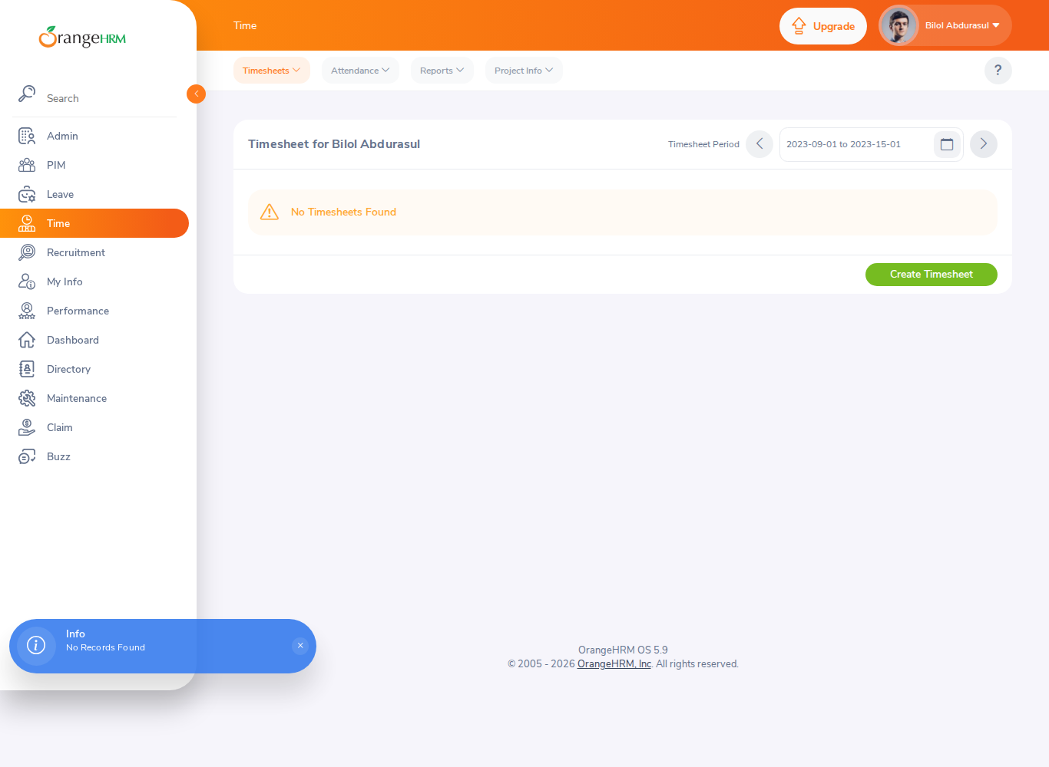
Figura 23. Mesmo defeito capturado pelo teste automatizado na demo (relatório Allure)

2.5 Achado de integração: Dashboard x Timesheets Pending Action
Campo | Descrição
Fato observado | A listagem "Timesheets Pending Action" mostra 3 timesheets Submitted. O widget "My Actions" do Dashboard mostra apenas "(1) Pending Self Review" e "(1) Candidate to Interview", sem "Timesheets to Approve". A API do Dashboard (dashboard/employees/action-summary) também não retorna o grupo de timesheets
Contexto | Os 3 timesheets são do próprio usuário logado. No detalhe, o usuário tem apenas o botão Edit, sem Approve/Reject (figura 13)
Hipótese (código 5.9) | O resumo do Dashboard exclui o empNumber do próprio usuário, enquanto a listagem de pendentes o inclui. A listagem chama de "pendente de ação" algo que o usuário não pode aprovar
Classificação | Inconsistência entre telas. Pode ser regra de negócio (ninguém aprova o próprio timesheet). Confirmar com o PO qual tela está certa antes de abrir como defeito

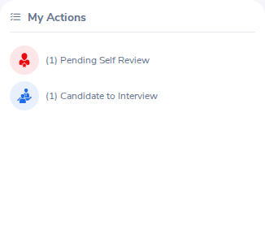
Figura 24. Demo: Dashboard > My Actions sem "Timesheets to Approve"
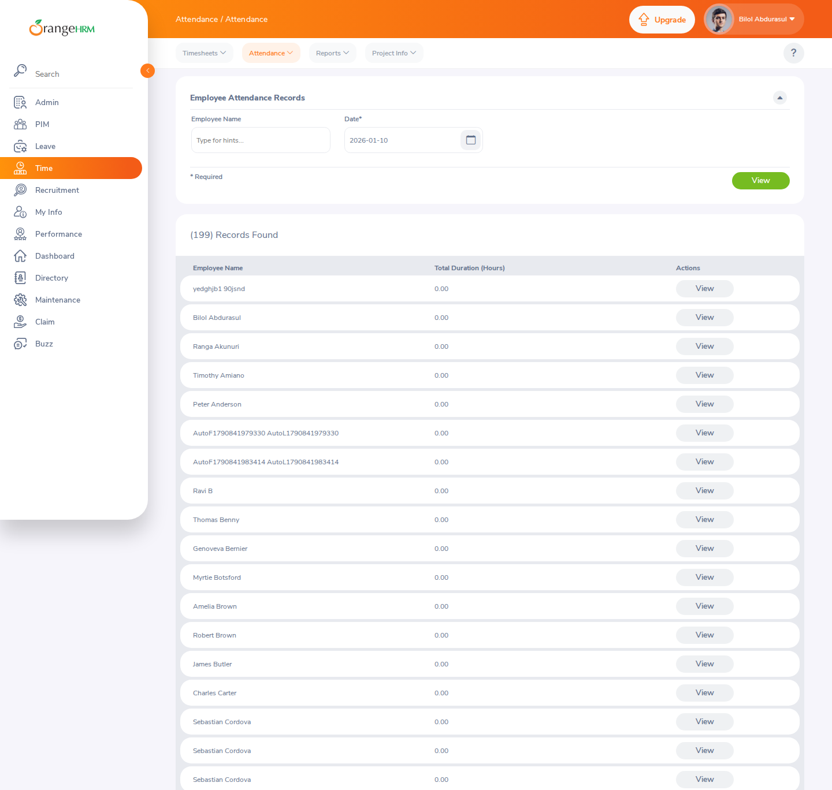
Figura 25. Demo: Time > Attendance > Employee Records. A data aparece como 2026-01-10 (01/10/2026 em Y-d-m). Não há timesheet vinculado a attendance para comparar

2.6 Fato, hipótese e próximas verificações
Tipo | Descrição
Fato | Abrindo pelo View, listagem e detalhe coincidem em período, status, lançamentos, total e histórico (3 de 3)
Fato | Com troca rápida de período e latência, o detalhe exibe outro período e "No Timesheets Found" (BUG-TIME-01)
Fato | A URL do detalhe não acompanha a troca de período; reload volta ao período original
Fato | O timesheet 260 está Submitted com 0 lançamentos também na API. A listagem não mostra contagem de lançamentos, então "a listagem indica que existe informação" não se confirma pela tela
Fato | O formato de data Y-d-m na demo deixa períodos ambíguos (2023-09-01 é 09/01/2023)
Hipótese de causa raiz (BUG-TIME-01) | O detalhe busca o timesheet por colaborador + data (timesheets/default?date=) e não descarta respostas antigas: a última resposta a chegar sobrescreve a tela, mesmo que seja de um clique anterior. Ponto observado no código: useTimesheet.loadTimesheet
Hipótese (percepção do cliente) | Parte das queixas pode vir de leitura de datas em Y-d-m e de timesheets submetidos vazios, que são dados válidos
Hipótese descartada | Período do timesheet alterado depois de criado: a configuração de período é bloqueada após definida ("Already defined")
Próxima verificação | Confirmar com o cliente: formato de data, se trocam período no detalhe, navegador e qualidade de rede; coletar HAR sem cookies
Próxima verificação | Validar com massa de vários colaboradores e mais de uma página de pendentes (ambiente isolado com seed maior)
Próxima verificação | Confirmar com o PO a regra do próprio timesheet na listagem x Dashboard
Próxima verificação | Após correção (descartar resposta obsoleta e refletir o período na URL), o teste xfail estrito passa e precisa virar teste normal

2.7 Regressão do fluxo de Time
Executada na demo em 01/10/2026 (manual com captura automatizada + tests/ui/test_timesheets.py). Também executada no ambiente isolado com seed próprio: Paula com lançamentos, Rafael sem lançamentos e Carla aprovado.
Grupo | Cenário | Resultado | Evidência
Listagem | Carregar registros pendentes e comparar com a API | Passou | Fig. 11; teste automatizado
Listagem | Filtro por colaborador | Passou | Fig. 19 e 20
Listagem | Paginação | Bloqueado (3 registros) | -
Listagem | Estado vazio | Bloqueado (exigiria gravar) | -
Listagem | Seleção do item correto (View abre o id escolhido) | Passou | Fig. 12 a 17; teste automatizado
Detalhe | Abrir timesheet submetido: período, lançamentos, total, status | Passou | Fig. 13, 15, 17
Histórico | Ação, responsável e data coerentes com o status | Passou | Fig. 13, 15, 17
Variações | Reload | Passou | teste automatizado
Variações | Voltar / avançar do navegador | Passou | teste automatizado
Variações | Período anterior / próximo | Passou (URL não muda) | Fig. 18
Variações | Troca rápida com rede lenta | Falhou: BUG-TIME-01 | Fig. 21 a 23
Variações | Registro sem lançamentos | Passou | Fig. 13
Variações | Semana que cruza meses | Passou | Fig. 20
Integração | Dashboard mostra o mesmo estado | Divergente (confirmar regra) | Fig. 24
Integração | Attendance | Não exercitado: sem registros vinculados | Fig. 25

3. Atividade 3 · Estratégia e automação do Recruitment
Repositório: https://github.com/fcramos296/orangehrm-automation (branch main). Instruções completas no README.

3.1 Fluxo escolhido e justificativa
Vaga publicada → página pública de vagas → formulário de candidatura → candidato em Recruitment > Candidates. É a única entrada de candidatos externos. Se a vaga some, se o formulário recusa um currículo válido ou aceita um inválido, ou se a candidatura não chega à consulta interna, a empresa perde candidatos sem que ninguém perceba. É também o ponto mais exposto a mudanças em outras partes do sistema: layout comum, componentes de formulário compartilhados e API.

3.2 Abordagem
- Playwright + Python + pytest: um único framework para API e UI, esperas automáticas, trace e vídeo em falhas, execução paralela (xdist).
- API first: login por HTTP uma vez por sessão e injeção do estado no navegador; a API é a fonte do resultado esperado e os testes de UI comparam a tela com a resposta que a própria tela consumiu.
- Page Object Model sem asserções nas páginas e componentes reutilizáveis (campo, tabela, diálogo).
- pydantic-settings para configuração (ORANGEHRM_*/.env) e pydantic para contratos das respostas.
- Proteção do ambiente compartilhado: cenários que gravam têm o marcador write, só rodam com ORANGEHRM_ALLOW_WRITE=true e a configuração recusa essa flag quando a URL é a demo. No cenário positivo contra a demo, o envio é interceptado e abortado depois de validado o conteúdo.
- Allure com passos de negócio, prints, versão detectada do OrangeHRM e categorias; Ruff para lint e formatação; GitHub Actions para CI.

3.3 Cenários automatizados
Arquivo | Tipo | Cenários
tests/api/test_public_vacancies_api.py | API (7) | Contrato da lista e do detalhe; só vagas ativas e publicadas; ordenação; paginação sem perdas; 404 para vaga inexistente; formulário 400 para vaga inexistente; lista de candidatos exige autenticação
tests/ui/test_job_board.py | UI (4) | Página pública igual à API e na mesma ordem; paginação; Apply abre a vaga certa; voltar
tests/ui/test_apply_form.py | UI negativo e limite | Obrigatórios; só espaços; 5 e-mails inválidos; .png recusado; 1 MB + 1 byte recusado; arquivo vazio; limites de 30/250 caracteres; telefone com letras. Um espião de rede prova que nada foi enviado
tests/ui/test_apply_form.py | UI positivo | Exatamente 1 MB aceito; 6 extensões aceitas; candidatura válida enviada com todos os campos, CSRF e arquivo (interceptada na demo)
tests/ui/test_candidates.py | UI somente leitura | Lista de candidatos igual à API; filtro por nome; estado vazio
tests/ui/test_timesheets.py | UI + API | Regressão de Time da seção 2.7 e BUG-TIME-01 (xfail estrito)
tests/e2e/test_apply_end_to_end.py | E2E (write) | Candidatura pública cria o candidato com os dados enviados, status Application Initiated, histórico Applied e aparece em Candidates; sem consentimento grava false; vaga despublicada some e o formulário deixa de abrir

3.4 Ambiente isolado e limpeza
Provar o fluxo completo exige gravar uma candidatura, o que não deve ser feito na demo. Por isso infra/docker-compose.yml sobe OrangeHRM 5.9 + MariaDB em tmpfs, infra/setup.sh instala pelo instalador CLI e cria massa sintética (10 vagas, 10 candidatos, 3 timesheets). Cada cenário de escrita cria cargo e vaga próprios via API com sufixo único e, no teardown, remove tudo via API mesmo em caso de falha (candidatos → vaga → cargo). No CI a instância inteira é descartada ao final (infra/teardown.sh).

3.5 Evidências da execução
Execução | Resultado
Lint (Ruff 0.16.9) | Passou: check e format
CI · ambiente isolado (gate) | Passou: leitura em paralelo e escrita em série, incluindo E2E com limpeza
Demo pública · 01/10/2026 08:41 UTC | 48 testes: 47 passaram, 0 falhas, 1 xfail esperado (BUG-TIME-01)

Prints anexados pelo próprio teste ao relatório Allure da execução na demo:
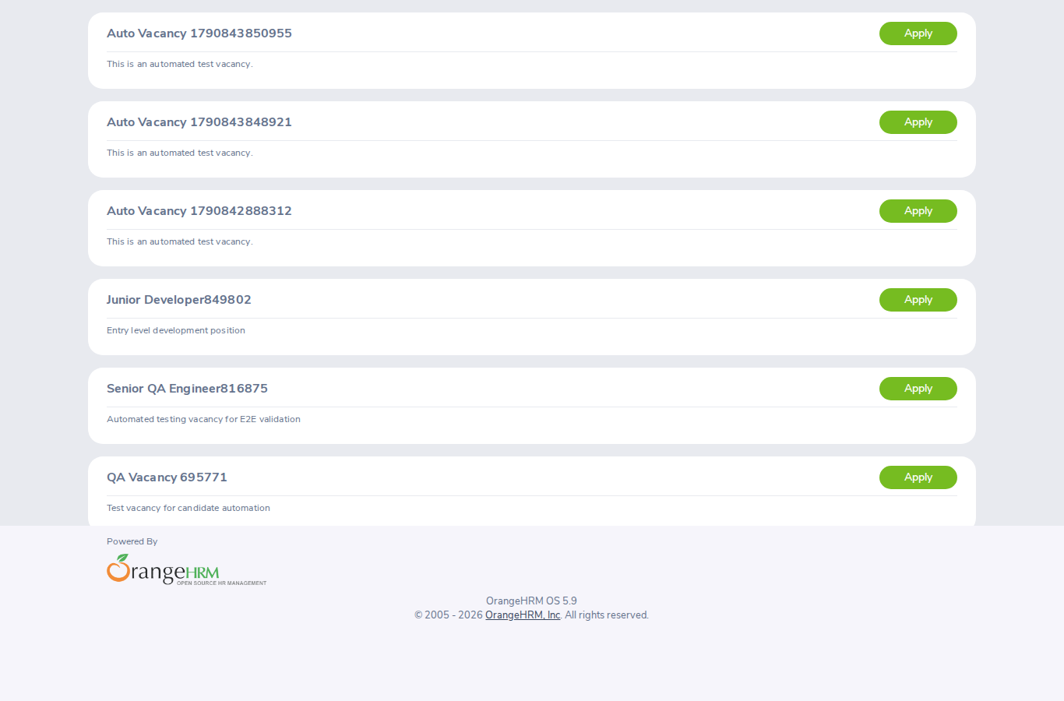
Figura 26. Página pública de vagas conferida contra a API
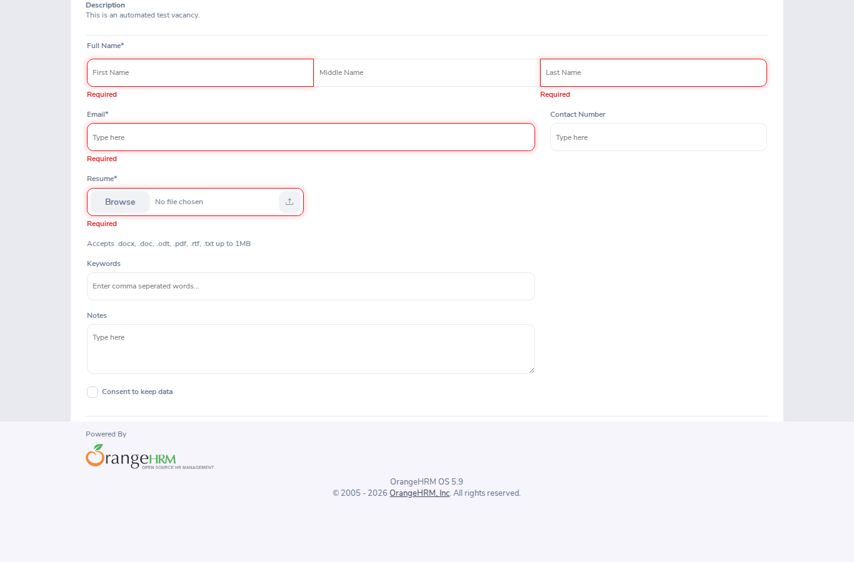
Figura 27. Negativo: obrigatórios vazios exibem "Required" e nada é enviado
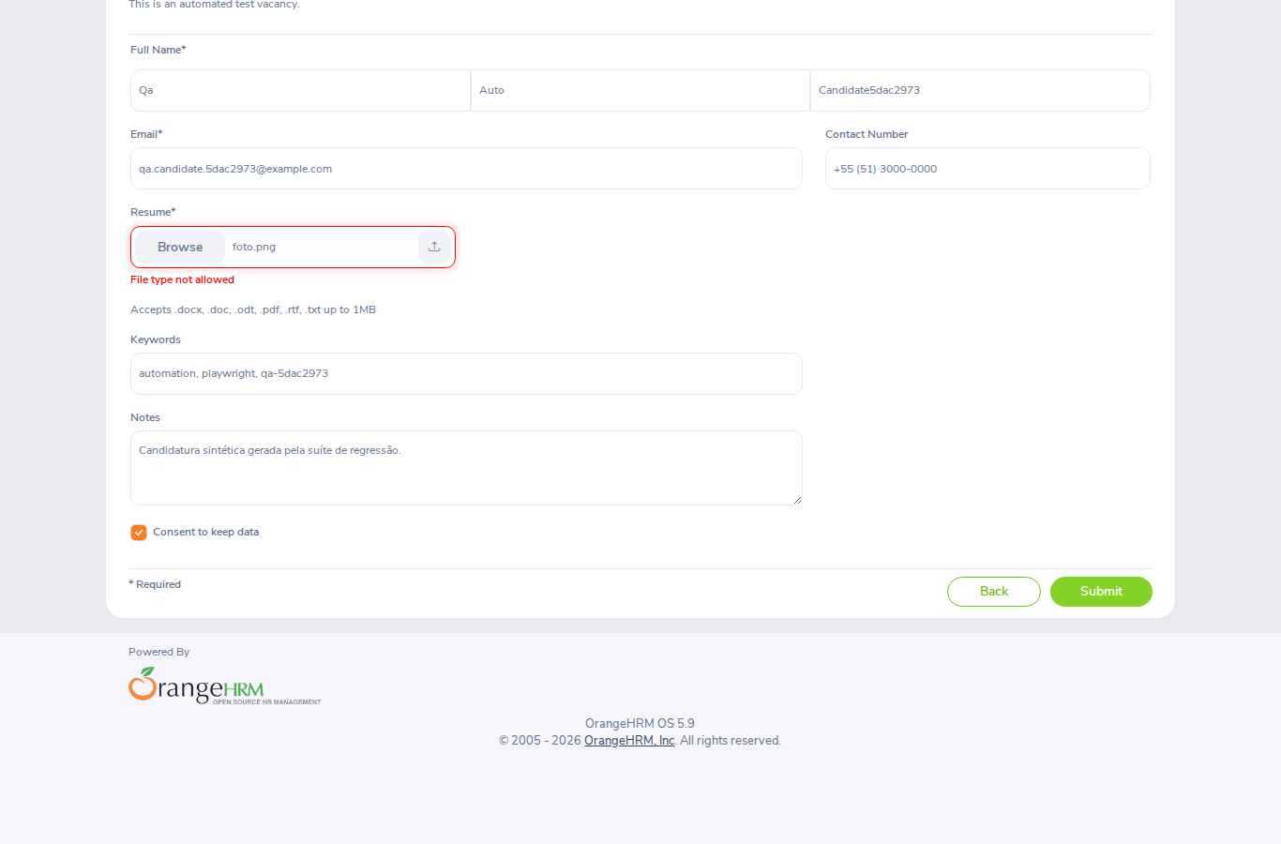
Figura 28. Negativo: currículo .png exibe "File type not allowed"
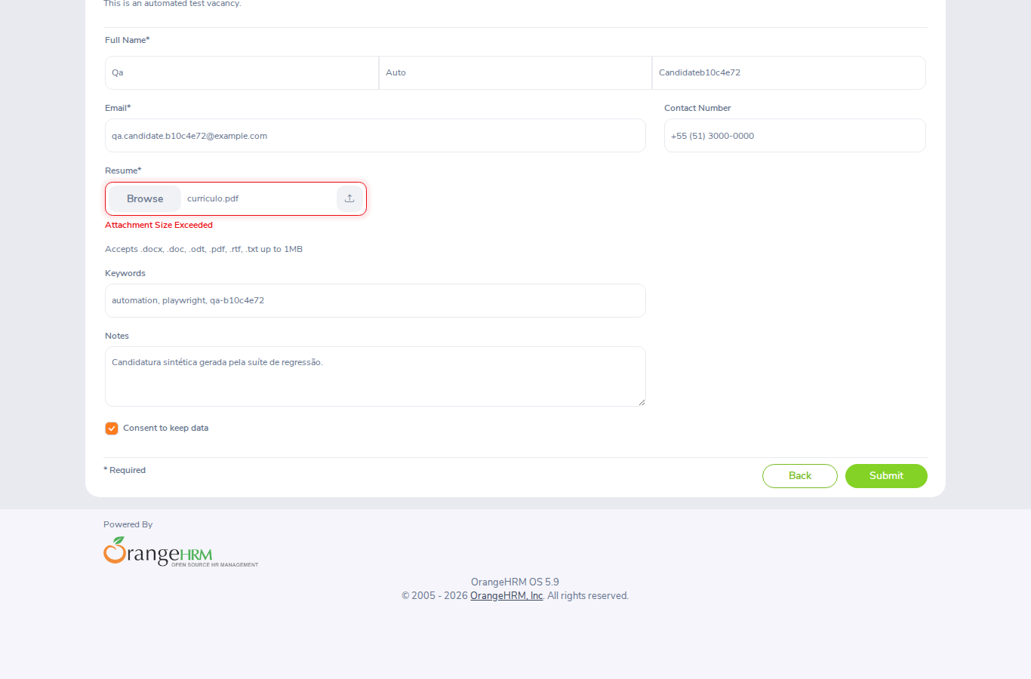
Figura 29. Limite: arquivo de 1 MB + 1 byte exibe "Attachment Size Exceeded"
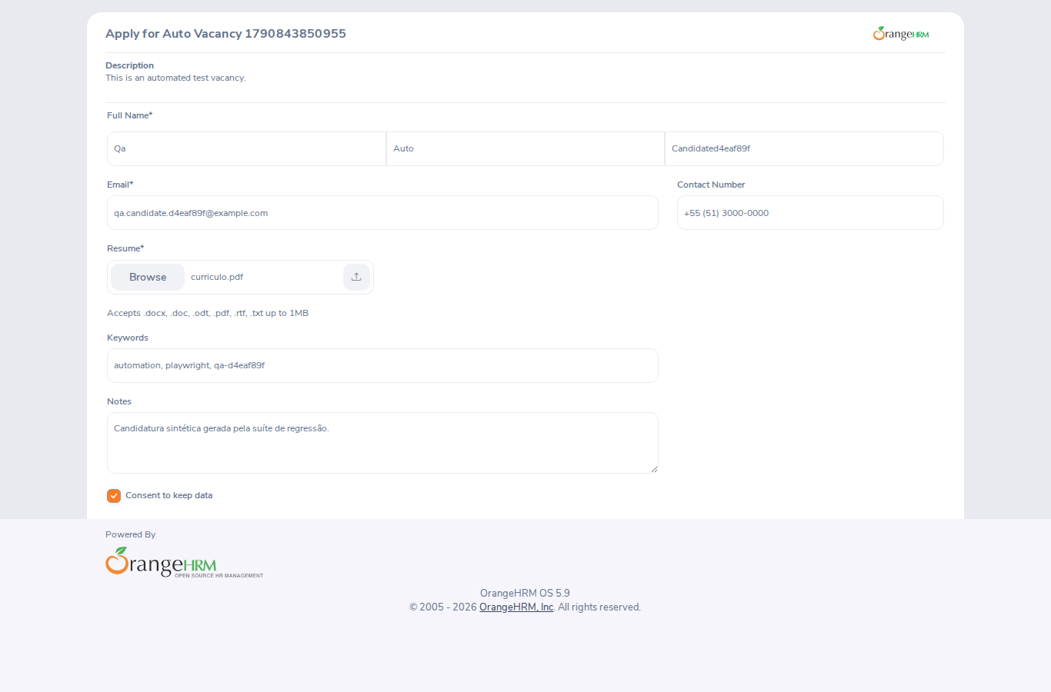
Figura 30. Positivo: formulário válido com dados sintéticos; o envio é validado e interceptado
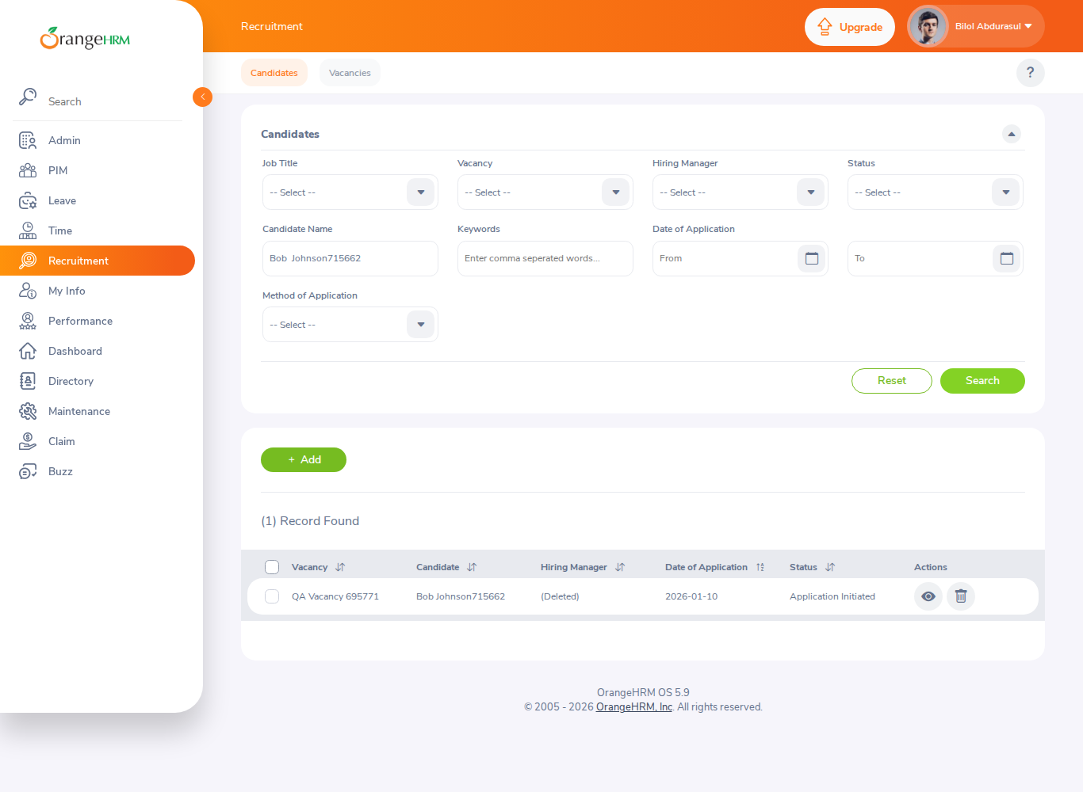
Figura 31. Candidates (somente leitura): filtro por nome encontra o candidato esperado pela API

3.6 Como executar
pip install -e ".[dev]" · python -m playwright install --with-deps chromium · pytest -n 4 (demo, somente leitura). Ambiente isolado: ./infra/setup.sh, ORANGEHRM_BASE_URL=http://localhost:8080 pytest -m "not write" -n auto e ORANGEHRM_ALLOW_WRITE=true pytest -m write. Relatório: allure serve reports/allure-results.

3.7 Limitações conhecidas
- A demo é compartilhada e muda; os testes calculam o esperado pela API no momento e pulam com motivo quando falta massa. Na demo o envio real de candidatura não é feito.
- Validado na versão 5.9; seletores dependem dos componentes oxd e podem exigir ajuste em versões futuras.
- A validação de arquivo é pelo MIME type informado pelo navegador (derivado da extensão), não pelo conteúdo.
- Arquivo vazio é recusado com "Attachment Size Exceeded", mensagem enganosa; o teste valida a recusa, não o texto.
- A busca por nome em Candidates sugere por primeiro, meio ou último nome separadamente; o nome completo não traz sugestões.
- Formato de data e textos da demo podem ser alterados por visitantes; os testes leem Localization e as mensagens da aplicação.
- A validação do servidor no envio público só é exercitada no E2E do ambiente isolado.

3.8 Como a suíte pode crescer
- Novos módulos reaproveitam o cliente de API, os componentes e o padrão de Page Objects.
- Mais navegadores (Firefox, WebKit) por matriz no workflow.
- Testes de contrato versionados do schema da API, acessibilidade com axe-core e histórico do Allure no GitHub Pages.

